Congresul Autorităților Locale din Moldova
str. Columna 106A, Chisinau, Republica Moldova (secretariat)
t. 22-35-09, fax 22-35-29, mob. 079588547, info@calm.md, www.calm.md

Buletin Informativ 24 iunie – 8 iulie 2015

CUPRINS

CALM, PARTENER ÎN DISCUŢIILE PRIVIND POLITICA DE VECINĂTATE UE……………………………....2
PUNCT ȘI DE LA CAPĂT. CALM ȘI-A CONSULTAT MEMBRII…………………………………………………....4
STRATEGIA NAŢIONALĂ DE DESCENTRALIZARE VA FI IMPLEMENTATĂ PÂNĂ LA SFÂRŞITUL ANULUI...................................................................................................................................6
REPUBLICA MOLDOVA MARELE RESTANȚIER LA IMPLEMENTAREA REFORMELOR ȘI RECOMANDĂRILOR CONSILIULUI EUROPEI ÎN DOMENIUL DESCENTRALIZĂRII ȘI DEMOCRAȚIEI LOCALE!..................................................................................................................................7
INTERVIU CU PRIMĂRIȚA ORAȘULUI STRĂȘENI, VALENTINA CASIAN: NU M-AM OPRIT LA FIECARE LĂTRAT DE CÂINE......................................................................................................9
INTERVIU CU PRIMARUL SATULUI CALFA, LUDMILA CEAGLÎC: POȚI SĂ CÂȘTIGI LA ALEGERI FĂRĂ MAIOURI ȘI FULARE……………………………………………………………………………………………….....17
CÂTE FEMEI AU ACCES ÎN FRUNTEA PRIMĂRIILOR DUPĂ ALEGERILE LOCALE DIN 2015.........23
CE FACE O FEMEIE LA PRIMĂRIE?..........................................................................................25
SCHIMBAREA ȚĂRII DEPINDE DE PARTICIPAREA FEMEILOR ÎN VIAȚA POLITICĂ.....................28
GHID PRACTIC PRIVIND ILUMINATUL STRADAL ÎN ZONELE RURALE ALE MOLDOVEI..............29
AU FOST SELECTATE LOCALITĂȚILE CARE VOR FI VIZITATE DE ECHIPA PROGRAMULUI BUNELOR PRACTICI...............................................................................................................30
TRANSPARENȚA PROCESULUI DECIZIONAL ÎN CADRUL AUTORITĂȚILOR ADMINISTRAȚIEI PUBLICE LOCALE. PROBLEME ȘI SOLUȚII................................................................................32
ORAȘUL DIN REPUBLICA MOLDOVA UNDE SE CIRCULĂ CA ÎN EUROPA……………………………....33
PESTE 140 MILIOANE DE LEI, ALOCATE PENTRU REPARAȚII CURENTE ȘI CAPITALE ÎN ȘCOLI....................................................................................................................................35
DIRK HILBERT: „LEGĂTURILE PREA STRÂNSE ALE UNUI PRIMAR CU PROPRIUL PARTID NU SUNT BUNE PENTRU DEZVOLTAREA UNUI ORAȘ”……………………………………………………………....36
PRIMUL ROMÂN ALES PRIMAR ÎN SPANIA: " M-AU VOTAT SPANIOLII, ROMÂNI NU SUNT AICI"…………………………………………………………………………………………………………………………………...40
CUM AR FI SĂ-I PROPUI ONLINE PRIMARULUI TĂU UN PROIECT PENTRU INFIINȚAREA UNUI NOU LOC DE JOACA ÎN ORAȘ, ȘI CEILALȚI CETĂȚENI SĂ DECIDĂ DACĂ MERITĂ FĂCUT? EXEMPLU DIN ISLANDA.........................................................................................................41
UN CONCURS CARE NE-A ÎNARIPAT LA PROPRIU...................................................................47

CALM, PARTENER ÎN DISCUŢIILE PRIVIND POLITICA DE VECINĂTATE UE
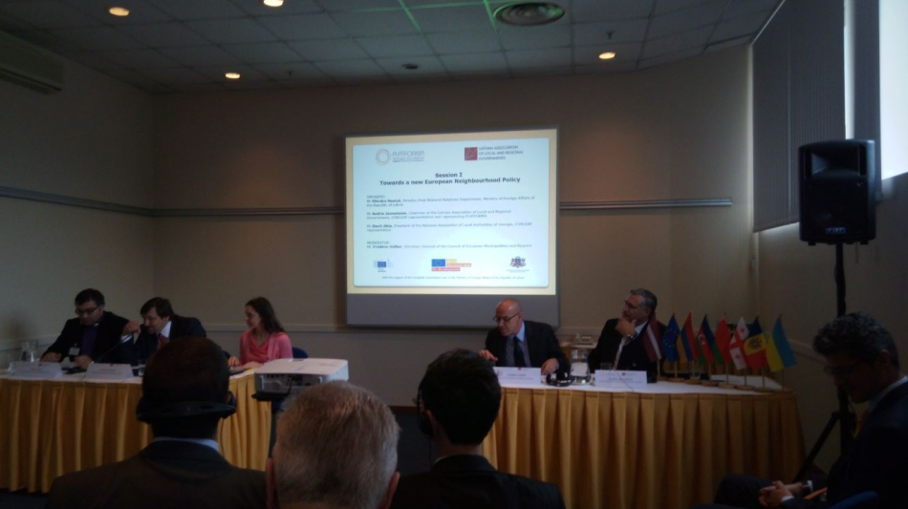
Luînd în calcul evoluțiile semnificative care au avut loc în ultimul timp în vecinătatea UE, instituţiile europene şi-au propus, pe calea dialogului, să revizuiască principiile pe care să-şi bazeze politicile. Astfel, sunt organizate un şir de întâlniri, pe diverse domenii, cu scopul de a asigura o consultare cât mai largă atât cu partenerii din țările vecine, cât și cu părțile interesate din întreaga UE. În data de 18 iunie, la Riga, o delegaţie a Congresului Autorităţilor Locale din Moldova (CALM) a participat la consultările privind noua configurație a Politicii de vecinătate (ENP) a Uniunii Europene.
Discuţiile au fost organizate de CEMR/Platforma (Consiliul european al municipalităților și regiunilor – Asociația pan-europeană a APL), în partneriat cu Asociația APL din Letonia. Evenimentul face parte din amplul proces de consultări internaționale, iniţiate de Comisia Europeană. Din partea CALM, la eveniment au participat dl Ștefan Vlas, vicepreședinte CALM, dl Nicolae Tudoreanu, primar de Feștelița, dl Gheorghe Tărîță, primar de Opaci și dl Alexandru Osadci, coordinator de programe internaționale CALM. La eveniment, de asemenea, au participat delegaţii impresionante formate din reprezentanți APL și ai asociațiilor care reprezintă interesele autorităţilor publice locale din Georgia, Armenia, Ucraina, Belarusi, Azerbaidjan, Letonia, Lituania, Estonia, Suedia, Polonia, precum și reprezentanții CEMR, Comisiei Europene, BERD, etc.
În discursul său, reprezentantul CALM, Alexandru Osadci s-a referit la problemele şi provocările care urmează a fi luate î calcul în procesul de perfecționare a acestui instrument de politică pentru vecinătate al UE. Osadci a menţionat că, din păcate, nici APL, nici societatea civilă, nu beneficiază pe deplin de susținere din partea Uniunii Europene. Astfel că, în mare parte, fondurile europene sunt direcţionate la nivel central și nu sunt accesibile pentru APL din Moldova. Reprezentantul CALM a trecut în revistă şi alte lacune majore în ceea ce priveşte accesul la fonduri și programe europene, printer care procedurile de administrare extrem de complicate și cerințele de co-finanțare a proiectelor, care sunt destul de semnificative. Totodată, participanţii la consultări din partea CALM la forumul de la Riga au reiterat căCongresul Autorităţilor Locale promovează simplificarea procedurilor pentru aplicarea la proiecte europene, precum și eliminarea co-finanțării. Ultima, potrivit vorbitorilor, nu este justificată. Mai mult, unele comunităţi nu pot beneficia de proiecte din cauza că nu au posibilităţi să asigure contribuţia solicitată, astfel rămânând în afara potenţialelor beneficii. Un argument în favoarea eliminării barierei de co-finanțare rezidă în lipsa unor asemenea cerinţe în cazul proiectelor destinate APC. Participanţii au salutat implicarea Uniunii Europene în procesul consultativ, precum și căutarea extenisvă din partea UE, cu suportul tuturor partenerilor, a metodelor și căilor inovaționale de promovare a politicilor și programelor. Totuși, s-a constatat că, deocamdată, eforturile multidimensionale de schimbare a accentelor în asistență UE încă nu s-au soldat cu o îmbunătățire reală a situației pe teren.
Dintre principiile noi care vizează suportul pentru APL din partea Comisiei Europene, pentru Republica Moldova sunt cele mai esenţiale:
1. Susținerea politicilor în domeniul descentralizării și consolidării autonomiei locale;
2. Suport, fonduri și programe directe destinate APL;
3. Unificarea abordărilor și tratării geopolitice și programatice pentru țătile candidate la aderare în UE și țările din Partneriatul Estic semnatare a Acordului de Asociere cu UE;
4. Abordările programatice și de politici din sus în jos prin implicarea APL și asociațiilor APL în procese de consultări pe marginea politicilor și programelor UE atât regionale, cât și naționale;
5. Consolidarea și susținerea asociațiilor APL.
Noul Instrument european de vecinătate (IEV), cu un buget de 15,4 miliarde EUR pentru perioada 2014-2020, asigură cea mai mare parte a finanțării acordate celor 16 țări partenere. Abordarea bazată pe stimulente permite modularea flexibilă a asistenței financiare în funcție de progresele înregistrate de fiecare țară pe calea democrației și a respectării drepturilor omului.
Sursa: http://calm.md/

PUNCT ȘI DE LA CAPĂT. CALM ȘI-A CONSULTAT MEMBRII
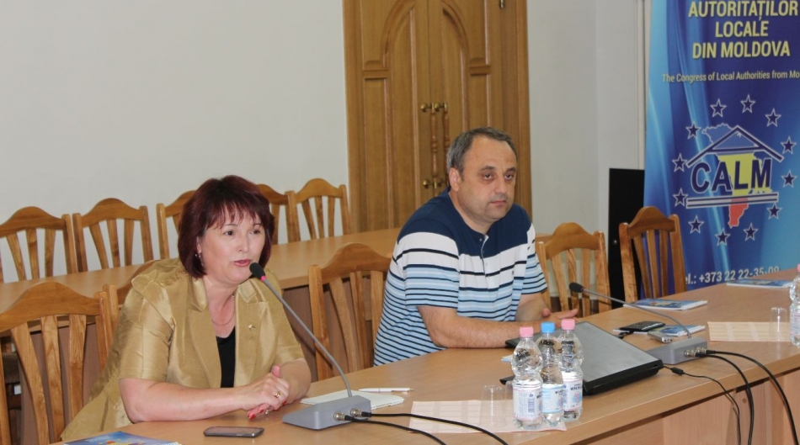
În data de 3 iulie curent, Congresul Autorităților Locale din Moldova (CALM) a organizat o întâlnire consultativă cu primarii aleși în cadrul scrutinului local general, care s-a desfășurat în două tururi. Majoritatea dintre primarii care au primit votul de încredere din partea alegătorilor sunt deja membri CALM.
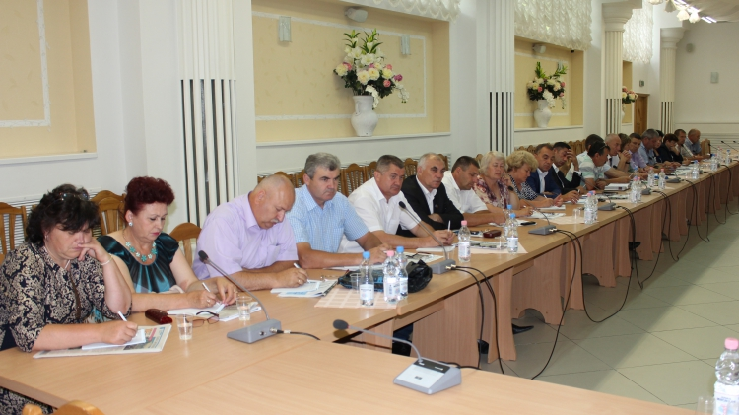
În debutul ședinței, care a fost una mai mult informală, Tatiana Badan, președinte CALM, primar de Selemet, raionul Cimișlia a felicitat edilii cu ocazia mandatului obținut, dar și pentru credibilitatea pe care au avut-o în opinia cetățenilor care le-au oferit votul de încredere: " Vă doresc curaj, putere, să faceți față obiectivelor pe care vi le-ați propus, în încercarea de a dezvolta localitățile, la cârma cărora sunteți. CALM e mândru de primarii săi, am urmărit tot procesul electoral și am ținut pumnii pentru toți colegii noștri, pe care îi respectăm pentru profesionalismul și activismul de care dau dovadă. Dar această funcție înaltă, nobilă, este totodată și una vulnerabilă, care ne determină să fim mereu vigilenți și să reacționăm prompt, în grup consolidat. Alegerile au lăsat și un gust amar. Sunt și colegi care s-au convins că oricât de multa experiență ai avea și oricât de bine ai fi intenționat, sunt în campanie momente când nu găsești aceeași înțelegere pe care contezi. CALM rămâne casa tuturor primarilor și doar prin prisma acestei colaborări o să putem promova obiectivele pe plan național și internațional".
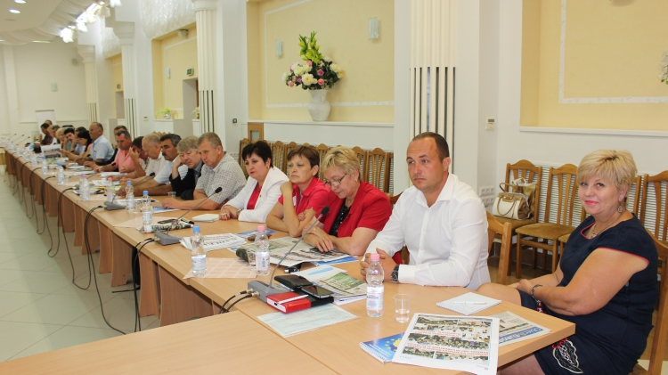
La rândul său, directorul executiv CALM, Viorel Furdui, a opinat"Majoritatea v-ați păstrat mandatele. Unii colegi care din anumite motive nu au rămas în funcții sunt consilieri. CALM are nevoie de ei și îi va implica în activități. Astăzi ne-am întâlnit, într-un format informal, astfel încât, într-o atmosferă ca acasă să discutăm , să planificăm activitatea pentru următoarele șase luni. Sunt o serie de oportunități pentru dvs. și pentru noi, ca organizație, ca să rezolvăm probleme ce țin de cadrul legal, care au rămas între cer și pământ".
Participanții la ședință au făcut un șir de propuneri pentru activități și demersuri care ar contribui la fortificarea autonomiei locale, dar și la consolidarea ponderii CALM, astfel încât organizația să devină, așa cum își dorește, Congresul tuturor primarilor, indiferent sub ce siglă au venit în fotolii. Asta, deoarece, problemele localităților sunt comune, iar pentru rezolvarea lor e nevoie de soluții comune.
Sursa: http://calm.md/

STRATEGIA NAŢIONALĂ DE DESCENTRALIZARE VA FI IMPLEMENTATĂ PÂNĂ LA SFÂRŞITUL ANULUI
Delegația, alcătuită din Philippe Receveur (Elveția, PPE/CED), Raportor al Congresului privind democrația regională și Francis Lec (Franța, SOC), Raportor al Congresului privind democrația locală, a avut întrevederi cu reprezentanți ai diferitor ministere ale Republicii Moldova, la care au participat membri ai Congresului Autorităților Locale din Moldova (CALM), Dorin Chirtoacă, primarul mun. Chișinău, reprezentanți ai delegației naționale la Congres.
Reprezentanții Guvernului Republicii Moldova și-au exprimat dorința de a implementa Strategia Națională de Descentralizare până la sfârșitul anului curent. ”Aceasta este o obligație pe care noi o apreciem foarte mult și care va trebui să fie pusă în aplicare înr-un context politic foarte dificil pentru Republica Moldova”, - a menționat Philippe Receveur, Raportor al Congresului privind democrația regională.
Pe principalele recomandări adopate de Congres în 2012 s-au axat discuțiile purtate la Ministerul Afacerilor Externe și Integrării Europene. ”Noi avem încredere în soluția politică a autorităților Moldovei pentru implementarea recomandărilor noastre”, - a menționat Francis Lec, Raportor al Congresului privind democrația locală, ”dar va fi necesară relansarea cât mai grabnică a reformelor pentru recuperarea timpului pierdut”.
De asemena, a fost abordat dialogul între Chișinău și UTA Găgăuzia. Congresul a fost satisfăcut de dorința exprimată de a cotinua un dialog concret și eficient, dar au regretat absența Irinei Vlah, Bașcanul UTA Găgăuzia, care a fost invitată să participe la întrevedere.
În câteva săptămâni va fi elaborată de către raportori împreună cu autoritățile naționale o foaie de parcurs, care va identifica măsurile ce trebuie luate pentru implementarea Recomandării Rec 322(2012) a Congresului.
Semnarea și transmiterea oficială a acestei foi de parcurs va încheia procedura de post-monitorizare.
tradaptare infoeuropa.md
Sursa: wcd.coe.int

REPUBLICA MOLDOVA MARELE RESTANȚIER LA IMPLEMENTAREA REFORMELOR ȘI RECOMANDĂRILOR CONSILIULUI EUROPEI ÎN DOMENIUL DESCENTRALIZĂRII ȘI DEMOCRAȚIEI LOCALE!
Consiliul Europei continuă să urmărească evoluţiile din ţara noastră. În data de 3 iulie 2015, în Republica Moldova, a avut loc vizita misiunii de post-monitorizare a Congresului Autorităților Locale și Regionale al Consiliului Europei.
Misiunea are drept scop monitorizarea procesului de implementare a recomandărilor Congresului privind consolidarea democrației locale și regionale în Republica Moldova, făcute în februarie-martie 2012. Misiunea de post-monitorizare a fost solicitată de către Congresul Autorităților Locale din Moldova în scopul analizei situaţiei la zi şi a identificării unor soluţii eficiente, astfel încât implementarea reformei de descentralizare în Republica Moldova să cunoască un nou avânt. Înainte de vizita experţilor europeni, CALM a elaborat şi prezentat propriul raport de monitorizare a nivelul de implementare a reformelor de descentralizare şi fortificare a autonomiei locale, în care au fost punctate impedimentele şi lacunele, dar şi stadiul de îndeplinire a recomandărilor Congresului Consiliului Europei de acum trei ani. Raportul a fost prezentat misiunii de post-monitorizare ca o poziție și o viziune consolidată a APL din Moldova.
La întrevedere au participat reprezentanții Ministerelor și agențiilor guvernamentale, ai CALM, ai primăriei Chișinău şi ai societăţii civile. Din partea CALM și-au expus opiniile președintele CALM, Tatiana Badan şi Alexandru Osadci, coordonator programe internaționale. De asemenea, puncte de vedere asupra restanțelor în ceea ce privește consolidarea autonomiei locale, inclusiv din optică financiară, au fost expuse de primarul municipiului Chişinău, Dorin Chirtoacă, dar şi de Veronica Herța, șefa direcției finanțe din cadrul primăriei capitalei. Misiunea de post-monitorizare i-a avut în componență pe raportorii Congresului Autorităților Locale și Regionale al Consiliului Europei pentru Moldova – Philippe Receveur (Elveția), raportor al Congresului privind democrația regional și Francis Lec (Franța), raportor al Congresului privind democrația locală.
La întrevedere au fost trecute în revistă toate punctele înaintate în recomandările Congresului Consiliului Europei în martie 2012. În fond, aceste recomandări vizează practic toate domeniile de activitate a APL – finanțe, competențe, dialog și consultări cu Guvernul, controale, autonomia operațională și statele de personal, statutul municipiului Chișinău, etc. S-a constatat că Strategia de descentralizare, care expiră în 2015, practic n-a fost implementată pe deplin (după aprecierea Guvernului – la cota de 45-50%, după rezultatele monitorizării CALM - cu mult mai puțin). Reprezentanții Guvernului au motivat parcursul lent al reformelor prin faptul că au fost organizate două reprize de alegeri, parlamentare și locale; că țara parcurge o perioadă de instabilitate politică, că multe inițiative sunt mai greu de finalizat pe fundalul unei minorități de guvernare în Parlament etc. În același timp, reprezentanții Guvernului au asigurat înalta misiune că, după formarea noului Guvern în Moldova, implementarea strategiei de descentralizare va fi impulsionată, în conformitate cu angajamentele țării și în baza Legii privind Strategia Națională de Descentralizare.
Viceministrul Andrei Galbur a mulțumit pentru asistenţă Consiliului Europei, în special a Secretariatului CALRE, în ceea ce privește implementarea Strategiei Naţionale de Descentralizare 2012-2015 şi elaborarea Planului de realizare a Strategiei. “Considerăm esenţial sprijinul Consiliului Europei pentru identificarea fondurilor necesare implementării componentei democrație locală și regional din Planul de acţiuni privind susţinerea reformelor democratice în RM pentru anii 2013-2016”, a menţionat oficialul.
Totodată, reprezentanții CALM au reamintit participanților că implementarea Strategiei de descentralizare, precum și a Planului de acțiuni, aferent acesteia, se regăsește ca prioritate a Guvernului în Planul Național de Implementare a Acordului de Asociere cu Uniunea Europeană. Astfel, Strategia, pentru cel puțin trei ani înainte rămâne pe Agenda autorităților și în vizorul Uniunii Europene.
În viziunea reprezentanților Guvernului (Sergiu Ceauș, Secretar General adjunct al Guvernului,) printre prioritățile guvernului se regăsesc: etapa a doua de reformă a finanțelor publice legată de liberalizarea taxelor locale, reforma administrativ-teritorială, clarificarea situației privind competențele, consolidarea transferurilor cu destinație specială, cooperarea inter-municipală, achiziții publice, etc.
Reprezentanții CALM au atenționat și asupra restanțelor masive în procesul de implementare a Strategiei de Descentralizare, precumși asupra lipsei de voință politică în ceea ce privește votarea actelor legislative aferente reformei de descentralizare. În pofida dialogului permanent și comprehensiv cu Parlamentul Republicii Moldova, precum și cu instituțiile guvernamentale, deocamdată reforma descentralizării nu s-a soldat cu rezultatele concrete și remarcabile pe teren. Mai mult decât atât, în realitate au fost observate mai multe tendințe de centralizare.
În urma întrevederii s-a decis elaborarea unui Plan de acțiuni sau a unei Foi de parcurs pentru redresarea problemelor APL și impulsionării reformelor. În opinia raportorilor Congresului Autorităților Locale și Regionale al Consiliului Europei, este oportună aprobarea unei legi separate privind procesul de consultare și dialog dintre APL și APC.
Co-raportorii CALRE au reconfirmat disponibilitatea de a împărtăşi în continuare bunele practici, precum şi de a oferi expertiza necesară în procesul de descentralizare, unul de primă linie pentru Republica Moldova.
Sursa: http://calm.md/

INTERVIU CU PRIMĂRIȚA ORAȘULUI STRĂȘENI, VALENTINA CASIAN: NU M-AM OPRIT LA FIECARE LĂTRAT DE CÂINE
Primărița orașului Strășeni, Valentina Casian, a reușit să demonstreze că o femeie puternică nu stă în spatele unui bărbat, iar cuvintele pot fi valorificate doar prin fapte. După ce a activat timp 25 de ani în cadrul unei companii vinicole, Valentina Casian a înțeles că poate să facă mai mult decât atât și atunci a apărut dorința de a contribui activ la bunăstarea localității.
Timp de patru ani de când se află la cârma orașului natal a reuşit să schimbe perspectivele și să miște lucrurile în bine. Roadele muncii sale au fost răsplătite la alegerile locale din 14 iunie, unde candidatul independent, Valentina Casian a acumulat peste 70% din sufragii și a câștigat în acest fel încrederea alegătorilor pentru al doilea mandat consecutiv.
Puternică, ambițioasă și în același timp feminină, Valentina Casian ca și alte femei-lidere din Republica Moldova consideră că cel mai mare succes al său sunt copii și familia fără de care nu ar fi reușit să aibă succes. În cadrul unui interviu pentru UNIMEDIA, edilul orașului Strășeni ne-a relatat despre greutățile pe care le-a întâmpinat la început carierei politice și obstacolele de care se ciocnește zi de zi.
- Cum au fost acei 25 de ani în vinificație și de unde vine această idee de vă implica în administrarea orașului ?
A fost o perioadă foarte interesantă. Toate meritele pe care le-am obținut au fost prin muncă. Inițial am fost angajată ca muncitor simplu în cadrul companiei vinicole și în scurt timp am crescut în carieră până la funcția de director de producere. În acel timp, am avut posibilitatea să merg la perfecționare în SUA unde am vizitat mai multe vinării și am reușit să aducem tehnci inovative în R. Moldova. Acolo am îndrăgit acest proces de administrare pentru că fiecare instituție funcționează transparent, iar elementele de birocrație sunt practic inexistente. Acest lucru m-a determinat să încep o etapă nouă în cariera mea.
- Dacă să facem o incursiune în trecut, cum a început cariera dumneavoastră în politică ?
Prima propunere de a mă implica în politică a venit de la profesoara mea și președintele clubului „Mugurel”, Nadeja Barbus. Astfel, în 2003 mi-am pus la încercare abilitățile pe care le am în administrarea publică și am venit ca și consilier local pe lista partidului AMN. Dar după două luni am refuzat să fiu membru a acestui partid pe motiv că valorile mele și anume corectitudinea și responsabilitatea nu au corespuns cu cele ale formațiunii politice. Am înțeles că nu trebuie să-mi pierd timpul aici și mi-am început activitatea independent.
În 2007, eu am acumulat voturile necesare pentru a fi consilier independet în orașul Strășeni timp de patru ani. La alegerile locale din 2011, au apărut mai multe oferte de la diverse partide politice de a îmi propune candidatura la funcția de primar. Am analizat foarte mult. Au fost situații în care erau condiționări și nu am vrut să le accept. Astfel, am decis să fiu propusă la funcția de primar de Partidul Liberal (PL), nefiind membru al acestei formațiuni. Tot atunci, în perioada campaniei electorale, mi-a fost incendiat automobilul aflat în curtea blocului.
Ulterior, după scindarea PL, am trecut de partea Partidului Liberal Reformator, dar tot fără să devin membru de partid. Scopul a fost să obțin investiții pentru oraș, pentru că fără un sprijin politic nu aș fi reușit. Eu m-am axat pe problemele pe care le are localitatea.
- Care sunt progresele pe care le-ați înregistrat în acești patru ani de când sunteți în fruntea Primăriei?
Dacă să ne racordăm la obiectivele pe care mi le-am trasat în 2011, absolut tot a fost realizat, ba și mai mult decât mi-am propus. Am avut o perioadă interesantă în activitatea mea. În 2011 localitatea noastră nu era înfrățită cu nicio localitate, astăzi avem 14 la număr, printre care Germania, Franța, Austria, România, Cehia. Aceste relații nu sunt doar pe hârtie, dar beneficiile pe care le avem sunt palpabile. De exemplu, serviciul de pompieri din localitate a beneficiat de cinci autospeciale. Acest lucru era necesar pe motiv că acumularea deșeurilor din localitate era mereu în proces de incinerare.
De asemenea, au fost atrase investiții în această perioadă de peste 60 mln de lei. În primul rând m-am axat pe dezvoltarea infrastructurii, care este cea mai mare problemă a localităţii noastre, de asemenea pe problema de mediu şi cea de aprovizionare cu apă a localităţii.
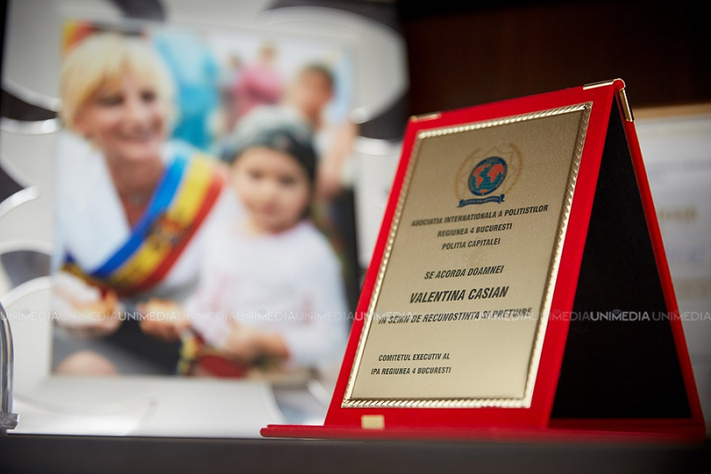
- În acest context vă aduceți aminte cum a fost prima zi în calitate de primar ? Care a fost atitudinea angajaților?
Când am venit prima zi la serviciu am întâmpinat aici un colectiv conservat, pentru că până atunci nu se ținea cont de opinia angajaților și nici nu se punea accent pe perfecționarea continuă a cadrelor. Astfel, ne-am apucat și am muncit cot la cot împreună. De asemenea, elementele de birocrație și corupere erau la un nivel foarte avansat. Două persoane au fost suspendate din funcție pe motiv de corupție. Organele competente au deschis și dosare penale pe aceste cazuri.
Din prima zi, la ședința operativă am atenționat funcționarii că cel care bagă mâna în buzunarul cetățeanului n-are loc alături de mine.
- Ce vă motivează să mergeți înainte în pofida greutăților?
Am avut astfel de momente în care îmi doream să las mâinile în jos. De exemplu, am amenajat un parc în fața Primăriei cu bănci, havuz frumos, urne, felinare. După două săptămâni m-am pomenit cu o situație greu de imaginat. Au dat foc la bănci și urne, au furat 12 felinare, s-a distrus granitul de la havuz. Eram disperată. Dar m-am gândit că nu trebuie să judec toți locuitorii orașului doar pentru o parte bolnavă a societății noastre. Astfel, am găsit puteri și am mers mai departe. Am instalat camere video, am discutat cu tineretul pentru a preîntâmpina așa gen de situații.
Este important nu doar să realizezi ceva, dar și să păstrezi.

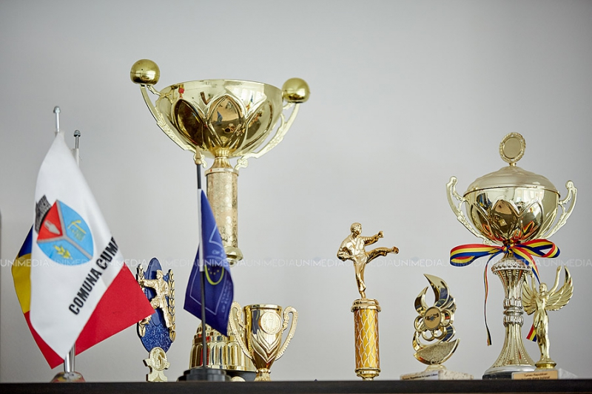
- Care este primul obiectiv pe care urmează să-l realizați în noul mandat ?
Primul obiectiv pe care mi l-am fixat în programul meu ține de protecția mediului și aici este inclus reconstrucția sistemului de canalizare și a stației de epurare a apelor reziduale și prelucrarea deșeurilor solide. De asemenea, vreau să continui proiectele ce țin de iluminatul stradal, amenajarea spațiilor verzi, reparația la grădinițe etc.
- Ce v-a determinat să accedeți la alegerile din acest an în calitate de candidat independet și nu sub umbrela unui partid politic?
Într-adevăr, ținând cont de problema repartizării fondurilor pe criterii politice, clar că este mai bine să ai în spate un partid care este la guvernare. Totuși, consider că trebuie să știi cum să convingi fiecare partid în parte pentru soluționarea problemelor din localitate și am decis să merg independent.
- Nu ați întâmpinat piedici pentru că ați mers în calitate de candidat independent?
După ce mi-au incendiat mașina în campania electorală din 2011 nu îmi este frică de nimic. În perioada 2011-2014, mi-am demonstrat încă o dată că forța nu este într-un partid sau altul, dar este în popor. În cadrul întâlnirilor cu alegătorii, așa și am spus că, partidul meu se numește „Orașul Strășeni cu toți locuitorii acestuia”. Evident că ce se întâmplă la nivel național ne afectează.
- Există stereotipul că un bărbat primar este mai bun decât un primar femeie și cum ați învins dumneavoastră acest stereotip?

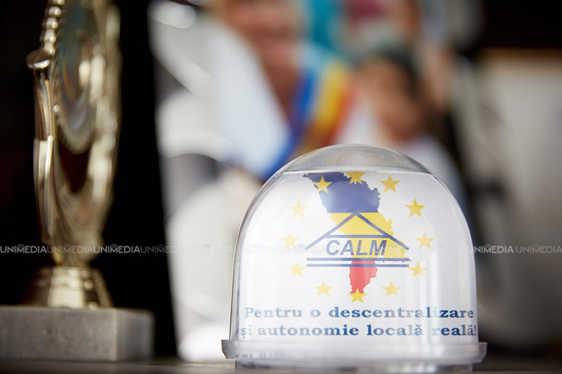
Femeia în procesul de administrare se confruntă cu aceleași probleme ca și bărbatul, dar suplimentar mai sunt un șir de probleme. În prezent se mai păstrează acest stereotip potrivit căruia locul femeii este la bucătărie și nu la conducere.
Eu totuși consider că femeia prin fiecare por respiră mai multă responsabilitate și dăruire de sine în procesul de administrare. S-a demonstrat că în sistemul de administrare unde există acest echilibru între bărbați și femei, atunci sunt înregistrate progrese. Lecția pe care trebuie să o învățăm noi, femeile, este una foarte simplă, femeile au aceleași capacități ca și bărbații.
În istoria localității, eu sunt prima doamnă primar în orașul Strășeni și am demonstrat că o femeie nu poate administra mai rău decât un bărbat.
- Au fost momente când v-ați simțit discriminată pentru faptul că sunteți femeie ?
În campania electorală au fost astfel de momente, dar nu m-am oprit la fiecare lătrat de câine și m-am axat pe problemele localității. De altfel, nu ajungi acolo unde îți propui.
- Vă iubește lumea în localitate ?
Probabil. Trebuie să-i întrebați (zâmbește). Faptul că sunt întâmpinată cu buchete de flori și aplauze la întâlnirile cu alegătorii, aceasta reprezintă ceva. Lumea este încântată pentru că a văzut că problemele pot fi soluționate.
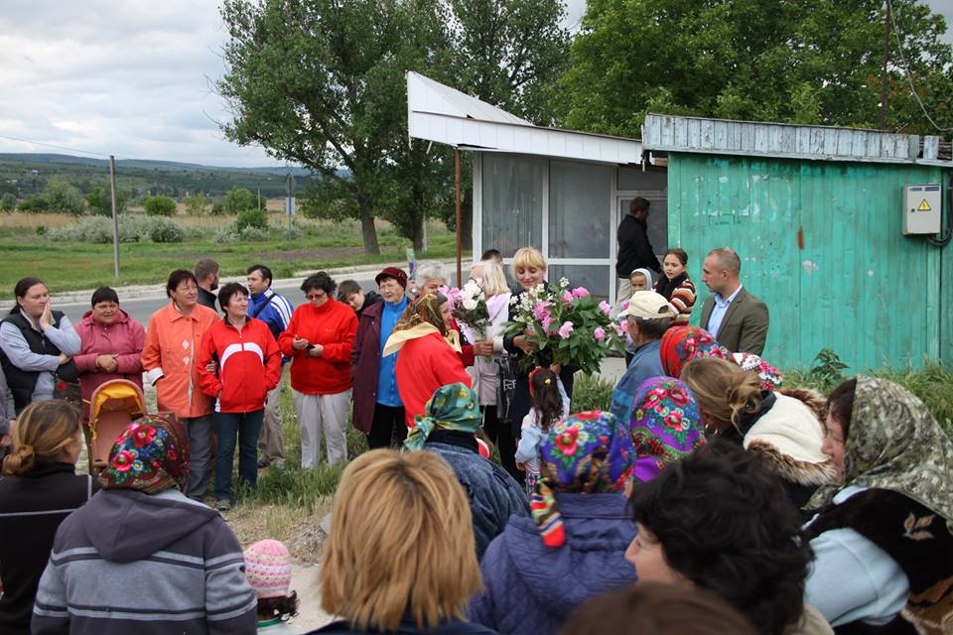
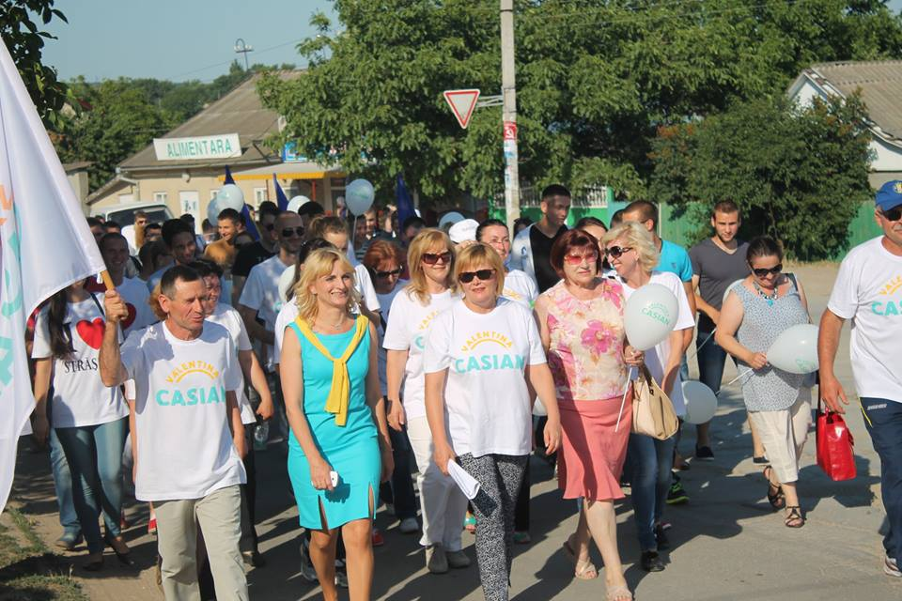
- Care sunt argumentele atunci când propuneți unui investitor să vină în Strășeni? De ce se merită aici ?
Pentru că această localitate după amplasare este avantajoasă, pentru că în linii generale avem infrastructura necesară și pentru că avem forța de muncă necesară și nu trebuie să meargă locuitorii în altă parte la muncă. Noi avem un buget auster și nu putem să dezvoltăm această localitate. Având investitorii aici, vom avea o altă sursă de finanțare care ne va permite să dezvoltăm localitatea.
În acest fel, eu cu ambele mâini fac tot ce e posibil și critic actuala guvernare care împiedică acest proces de atragere a investitorilor în localități. Din cauza barierilor actualilor guvernanți are de pierdut nu doar orașul Strășeni, dar întreaga țară.
Iar un exemplu recent al acestor piedici o reprezintă ratarea unui mare investitor german Leoni Wiring Systems care urma să creeze circa 4000 de locuri de muncă în orașul Strășeni.
- Dacă nu primar, ce ați fi ales să fiți?
Oriunde. Un om care muncește se adaptează oriunde. Dar după Primărie, probabil aș reveni la funcția mea de director de producere de la compania vinicolă. Dar până atunci urmează alți patru ani de muncă silnică.
- Ce calități trebuie să posede un candidat la funcția de primar?
Un candidat la funcția de primar trebuie să știe să comunice cu cetățenii. Nu este suficient să-ți postezi poza ta pe toți pilonii din localitate, fapt care este foarte urât, dar din păcate asta se practică. În această campanie, eu am pus doar două bannere pentru care am achitat taxele necesare, dar au reușit să le distrugă. Totuși, pe lângă aceasta am avut și alte peste 80 de întrevederi cu alegătorii.
- Cum vedeți reprezentarea femeii în funcțiile de conducere?
Actualmente avem o situație în care femeile se implică acolo unde este mai mult de muncit, dar partea „leului” în procesul decizional îi aparține bărbatului. Este regretabil că femeile la noi nu-și doresc să se implice mai mult, probabil din frica presiunilor la care pot fi supuse.
Eu totuși le îndemn pe femei să găsească curajul și îndrăzneala să acționeze. Trebuie să avem responsabilitatea să ne facem nu doar un viitor pentru copii noștri, dar și un prezent pentru noi toți.
- Ce calități trebuie să aibă o femeie în politcă?
Curajul, îndrăzneala, corectitudinea și responsabilitatea. Trebuie să nu uite că e femeie, să fie îngrijită și să arate bine pentru că oamenii te întâlnesc după exterior, iar ulterior, în urma discuțiilor omul își face impresii și despre cum gândești. Femeia trebuie să învețe încontinuu și să fie perseverentă.
La cei 45 de ani de ani, eu am absolvit facultatea de Administrare Publică. Toată viața mea am învățat, eu am pus accentul pe perfecționarea continuă, pentru că nu poți să fii la nivel dacă nu înveți permanent. Evident că învăț foarte multe și în urma discuțiilor pe care le am cu oamenii.
- Cum reușiți să îmbinați activitatea pe care o aveți cu responsabilitățile care vă revin în viața de familie?
Le reușești pe toate dacă îți organizezi corect activitățile și timpul. Totuși, fără sprijinul familiei cu greu le poți reuși.

Notă! Acest material este publicat în cadrul Programului ONU „Femeile în politică”, implementat de Entitatea Națiunilor Unite pentru Egalitatea de Gen și Abilitarea Femeilor (UN Women) și Programul Națiunilor Unite pentru Dezvoltare (PNUD), în parteneriat cu Fundația Est-Europeană și Centrul „Parteneriat pentru Dezvoltare”, finanțat de Guvernul Suediei. Opiniile exprimate în cadrul materialului aparţin autorilor şi nu reflectă în mod necesar poziţia Programului.
Interviu realizat de Cristina Aramă
Fotograf: Igor Rotari.
Sursa: http://unimedia.info/

INTERVIU CU PRIMARUL SATULUI CALFA, LUDMILA CEAGLÎC: POȚI SĂ CÂȘTIGI LA ALEGERI FĂRĂ MAIOURI ȘI FULARE
De 20 de ani, Ludmila Ceaglîc este femeia care se află la cârma primăriei Calfa, un sătuc mic și colorat cu oameni frumoși și gospodari. Ea a demonstrat că imposibilul poate fi cucerit împreună cu o echipă consolidată prin multă muncă și efort.
Două decenii pline de griji și probleme care trebuiau rezolvate în comunitate i-au fost pe deplin răsplătiți la alegerile locale din 14 iunie, unde Ludmila Ceaglîc a obținut 81% din sufragii și a câștigat încrederea alegătorilor pentru al șaselea mandat consecutiv. Ludmila Ceaglîc a stabilit o relație bazată pe încredere și comunicare cu sătenii din localitate.
În cadrul unui interviu pentru UNIMEDIA, Ludmila Ceaglîc ne-a povestit despre această experiență pe care a acumulat-o dea lungul a 20 de ani, problemele cu care se confruntă localitatea și ce planuri are pentru următorii patru ani.
- Cum ați descrie comuna Calfa într-o frază ?
Un sat pitoresc pe care îl iubesc mult de tot. Oriunde nu aș merge, ard de nerăbdare să mă întorc acasă, în satul meu și la oamenii din localitatea mea.
- Vă aduceți aminte perioada de la școală, ce doreați să deveniți ? Ce planuri aveați pentru viitor ?
Îmi doream să devin lucrător medical exact ca și mama mea, după o perioadă am realizat că medicina e departe de mine. Dar de aproape 20 de ani am devenit medic de suflet.
- Și cum s-a ajuns de la visul de a fi medic la a fi primar ?
Am făcut studiile în economie și programare. După studii am revenit în localitatea de baștină și marea mea fericire a fost că am născut două fete. Am început activitatea într-o gospodărie agricolă, pe atunci destul de avansată. La 2 iulie 1990 s-au deschis ușile Primăriei și mi s-a propus să vin să muncesc în calitate contabil. Am acceptat. Iar de atunci mi-am schimbat doar funcția, astfel din 30 mai 1995 am devenit primar.
- Cine a venit cu această propunere de fi primar?
Aveam 32 de ani și un grup de profesori m-au încurajat să devin primar. M-am gândit la această propunere. Activitatea Primăriei o cunoșteam destul de bine, poate nu în subtilități funcția de primar. Pe atunci era un sistem centralizat, în care consiliul raional era gestionarul surselor financiare. Primarul avea atribuția de a gestiona resursele nu era și stăpânul acestora. Din 1995 a urmat o stagnare totală, edificiul era într-o stare dezastruoasă. În 1997 am făcut studiile la facultatea de Administrare Publică. Am devenit masterand.
- Vă mai aduceți aminte primele zile de când ați fost numită în aceast funcție?
Nu se uită aceste momente. Am venit în funcție imediat după o intervenție chirurgicală. Bandajată, dar îmi făceam datoria. Atunci primarul era numit de către președintele consiliului raional, deci nu am fost aleasă direct de popor. Astfel atunci puțin am conștientizat că voi avea atâtea probleme. Am avut marele noroc de susținerea familiei.
Totuși ar fi banal să spun că nu am avut anumite temeri că nu voi face față. Sunt o fire emotivă, dar nu mă pierd cu firea și purced la rezolvarea problemelor atunci când ele apar. Vreau să zic că rar i-au decizii de una singură. Permanent mă consult cu cetățenii din localitate și cu colegii mei de breaslă.
- Care este modalitatea dumneavoastră de comunicare cu cetățenii?
Dacă să vorbim de ultimul timp, atunci avem atâtea rețele de socializare care ne vin în ajutorul administrației publice ca să comunicăm cât mai direct cu cetățenii și feedback-ul îl obții mai operativ de la ei. De asemenea, comunicăm cu cetățenii prin intermediul consultărilor cetățenești.
Avem în localitate creat un grup cetățenesc consultativ care este compus din persoane care au influență în sat, cu inițiative civice. Atunci când avem o problemă ne consultăm cu ei. De asemenea, utilizăm și chestionarele.
- Care credeți că este aria de succes în activitatea de primar?
Succesul este compus din mai multe compartimente. Unul din aceste este comunicarea cu cetățenii, astfel ca fiecare problemă să ajungă la urechile lor. De asemenea, trebuie să muncești asupra imaginei pe care o ai, ca ulterior imaginea să muncească pentru tine.
- Cu ce realizări vă mândriți pe parcursul acestor 20 de ani ?
În primul rând că suntem cunoscuți ca și localitate. Avem pagină web, avem broșuri despre localitatea noastră. Am reușit să reparăm toate edificiile de menire social-culturală. În localitate nu s-a distrus nimic, ba mai mult s-au reabilitat obiectele care erau aproape distruse. Din fosta baie sătească am făcut un centrul de plasament temporar al bătrânilor care deservesc zilnic 40 de persoane, printre care 25 sunt plasați în centru, iar 15 îi deservim la domiciliu.
Astfel este o realizare pentru că s-a micșorat numărul morbilității printre persoane de vârsta a treia din sat. Am reabilitat insituția școlară. Acum instituția este termoizolată, cu acoperiș nou, un sistem de încălzire contemporan, o sală de sport modernizată, o sală de festivități. Ulterior am făcut reparație și în insituția preșcolară. Edificiul Primăriei a fost reparat, precum și căminul de cultură a fost reparat integral.
La moment construim oficiul medicilor de familie, finanțat de Compania națională în medicină, costul căreia se estimează la 2,5 mln de lei și sper ca la finele lunii octombrie clădirea va fi funcțională.

- Dacă vorbim de restanțe ?
Restanțele sunt pentru că avem un buget foarte auster și nu se reușește tot ce ne propunem să realizăm. Mi-aș dori să avem un cetățean activ care se implică în viața socială, să fie parte integrantă a societății.
De exemplu în acest an avem alocate din Fondul Rutier, 1 milion de lei lei, în premieră pentru localitatea noastră. Totuși această sumă nu ne dă posibilitatea să reabilităm drumul central de 6,2 km, suma căruia este de 42 de milioane lei, aceasta ar însemna 20 de bugete anuale ale Primăriei Calfa. Atunci am decis ca acești bani să fie utilizați pentru reparația unei porțiune de drum comunitar. Vom face chestionare cu cetățenii ca să vedem care drum este prioritar.
- Care sunt obiectivele pe care le-ați trasat pentru următorii patru ani?
Viața de la noi din localitate nu diferă cu nimic cu viața de la oraș, avem apă, gaz, telefonie mobilă etc. Doar ce ține de infrastructură ne rămâne ca restanță. Avem deja proiectul tehnic elaborat pentru această porțiune de drum de 6 km. Acum urmează să identificăm sursele. necesare. De asemenea, urmează să continuăm iluminatul stradal. Acutalmente avem doar 3/4 din localitate iluminat. Un alt obiectiv ține de atragerea de investitori și agenți economici în regiune.
- Cum descrieți această vastă experiență de 20 de ani în administrarea primăriei?
Parcă a fost mai ieri, au zburat anii foarte repede. Nu regret nicio zi muncită în această funcție. Am o satisfacție morală deosebită. Nu am fost materialistă, nu mi-am construit pentru mine castele, castelul meu este casa și familia mea, cele două fete și nepoțica mea.
- Care sunt problemele cu care vă confruntați de cele mai deseori în activitatea dumneavoastră?
Neconcoranța legislației Republicii Moldova. Deseori ne întâlnim cu faptul că multe din aceste puncte nu coincid. Fluctuațiile de personal este cel de al doilea factor. Deja de jumătate de an ne lipsește specialistul care se ocupă de reglementarea funciară. Salariile sunt foarte mici și tineretul nu mai vine la țară să muncească pentru un salariu de nimic.

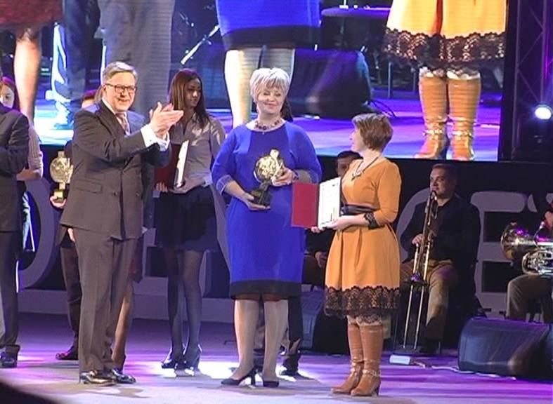
- Ce vă motivează să mergeți mai departe în pofida greutăților pe care le întâmpinați?
Dorința cetățenilor de a mă vedea la cârma Primăriei mă impulsionează să merg înainte. Anul acesta am obținut mai mult de 80 la sută din voturile cetățenilor și aceasta spune ceva. Ar fi banal să le trădez aspirațiile și doleanțele dumnealor.
- V-ați așteptat la un astfel de rezultat în urma alegerilor?
M-am așteptat la un rezultat bun, dar nici la 81%. Eram trei contracandidați.
- Ce acțiuni ați întreprins în campania electorală pentru a convinge alegătorii?
Nu am folosit niciun leu din mijloacele administrative și m-am străduit să nu fac risipă de bani. E posibil de desfășurat campanie electorală și fără maioruri și fulare, dacă ai imaginea bună în localitate, atunci ea va lucra pentru tine. Timp de 20 de ani m-am străduit să atrag investiții și să implementez proiectele pe care le aveam în planul de acțiuni. După fapte, cetățeanul fie te taxează, fie te mai votează odată.
- Este sau nu importantă apartenența unui primar la un partid politic ?
Chiar pledez foarte mult să nu fiu membru de partid ci să mă conduc după legislație și să-mi pun în aplicare abilitățile pe care le dețin. Prea mult s-a politizat activitatea noastră. În cazul în care nu ești membru de partid nu obții nici suport și nici finanțare. Nu ai o pălărie care să te apere de vânt și ploaie. Acum dacă nu ești membru de partid ești taxat. Totuși la alegerile locale din acest an s-a demonstrat că cetățenii aleg omul și nu partidul.

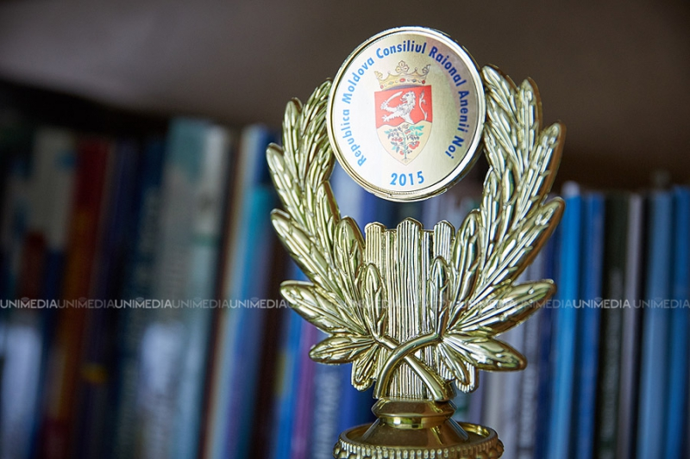
- Când considerați că va exista un echilibru la nivel de reprezentare a femeilor în structurile centrale?
Aici depinde în primul rând de educația civică a persoanei. Femeile trebuie să fie mai combatante pentru că ele de mutle ori când încerci să le implici ele ezită și au frica că nu se vor descurca. Nu aș vrea să dispersăm societatea în femei și bărbați, dar trebuie să fie un tandem și vom fi în bună înțelegere. Femeile de la țară este foarte greu să le antrenezi în activități, să meargă la un teatru sau la un film.
Trebuie să schimbăm mentalitatea femeilor. Iar femeia prin faptul că e mamă va transmite acest lucru și fiicelor. E timpul să ieșim din acest labirint și stereotip prin care se spune că locul femeii este la cratiță. Dacă unele partide parcă s-au mobilizat și au fost deschise să includă femeile printre primele în listă, alte partide le-au inclus la coadă.
Aș pleda pentru o femeie președinte a Parlamentului sau pentru o femeie Președinte de țară. Lucrurile s-ar schimba în spre bine.
- Cum ați reușit să îmbinați viața de familie cu cariera?
Acum 15 ani în urmă, soțul meu a plecat la muncă și nu a mai revenit. Și-a refăcut acolo viața... Astfel, familia mea sunt cele două fete care locuiesc peste hotare. Sper ca măcar la bătrânețe copii să revină acasă. Muncesc pentru asta ca localitatea să fie o platformă pentru ele.
- Ce sfat aveți pentru femeile care nu au curajul de a se implica în diverse activități de menire socială, culturală sau chiar administrativă?
Să citească cât mai mult. Uneori o carte citită îți aduce o plus valoare, decât să lucrezi la un teren arabil. Aș vrea foarte mult să nu se îndoiască în capacitățile lor. Este timpul să facem primul pas, că imediat va fi cineva care te va încuraja.
- Actualmente urmează patru ani de ..
De zbucium și sper lacrimi de bucurie în urma proiectelor pe care voi reuși să le realizez. Sper ca guvernarea să-și revadă viziunea asupra viitorului acestei țări. Nu merităm acest lucru ce ni se întâmplă. Avem țări în curs de dezvoltare care sunt un exemplu pentru noi, în care omul are o valoare pe când la noi omul nu are valoare.
Noi nu avem de ales decât o cale de dezvoltare europeană. Mi-aș dori ca să trăim cu o economie dezvoltată, infrastructură bună și oameni liniștiți, fericiți.

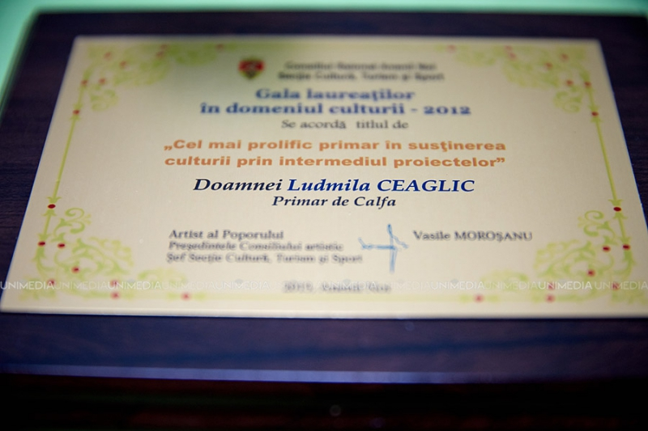
Notă! Acest material este publicat în cadrul Programului ONU „Femeile în politică”, implementat de Entitatea Națiunilor Unite pentru Egalitatea de Gen și Abilitarea Femeilor (UN Women) și Programul Națiunilor Unite pentru Dezvoltare (PNUD), în parteneriat cu Fundația Est-Europeană și Centrul „Parteneriat pentru Dezvoltare”, finanțat de Guvernul Suediei. Opiniile exprimate în cadrul materialului aparţin autorilor şi nu reflectă în mod necesar poziţia Programului.
Interviu realizat de Cristina Aramă
Fotograf: Igor Rotari.
Sursa: http://unimedia.info/

CÂTE FEMEI AU ACCES ÎN FRUNTEA PRIMĂRIILOR DUPĂ ALEGERILE LOCALE DIN 2015
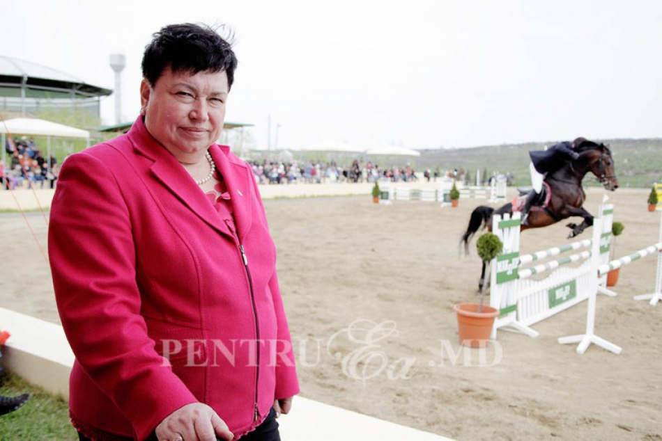
La 14 și 28 iunie, în Republica Moldova au fost organizate turul I și II de scrutin electoral, prin care cetățenii orașelor și satelor din republică și-au ales persoanele care urmează să stea în fruntea primăriilor în următorii 4 ani. Câte femei primar au fost alese în 2015, spre deosebire de alegerile locale din 2011, aflați mai jos.
Din totalul de 4 421 candidați la funcția de primar, înscriși pentru alegerile ocale din 14 iunie, componența de gen a fost următoarea: 3 426 (77,5%) bărbați și 995 (22,5 %) femei. Pentru funcția de consilier, au candidat 63496 de persoane, dintre care 41 137 (64,8%) – bărbați și 22 351 (35,2 %) – femei.
Serviciul de presă al Comisiei Electorale Centrale a comunicat, pentru EA.md, că în turul I de scrutin, în Republica Moldova au fost aleși 359 de bărbați (81,6%) și 81 femei (18,4%) pentru funcția de primari de localități.
La 28 iunie, în Republica Moldova a fost organizat turul II al alegerilor locale. Din totalul de 914 candidați la funcția de primar, în scrutinul II, componența de gen a fost următoarea: 706 (77,3%) candidați bărbați și 208 (22,7%) – femei, iar în localitățile unde au avut loc alegeri repetate – 6 bărbați și o singură femeie.
Potrivit informațiilor oferite de CEC, din numărul total al primarilor aleși în cadrul turului II de scrutin, 355 (77,7%) sunt bărbați și 102 (22,3 %) sunt femei.
Deși în satul Topala, abia peste două săptămâni urmează să fie organizat turul doi de scrutin electoral, prin care urmează a fi ales primarul localității, dacă am însuma cifrele preliminare, am obține următorul tablou:
După alegerile locale din 2015, 183 de femei au acces la funcția de primar de localitate; cu 17% mai multe decât la alegerile locale din 2011.
Nina Costiuc, doamna care a stat în fruntea primăriei comunei Budești timp de 5 mandate consecutive, a fost realeasă la funcția de primar chiar din primul tur de scrutin.
Sursa: ea.md

CE FACE O FEMEIE LA PRIMĂRIE?
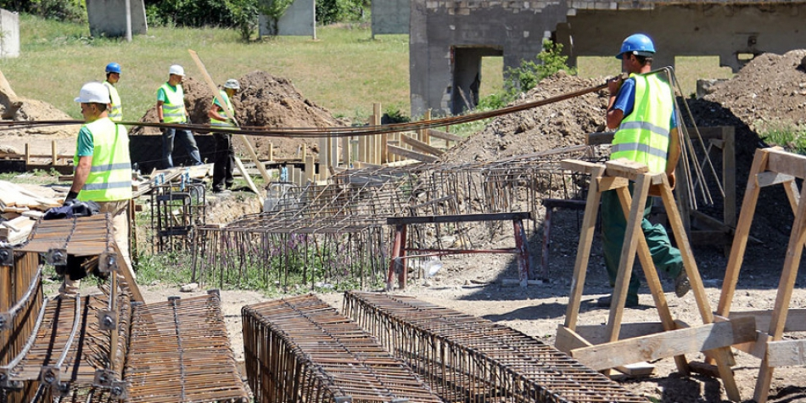
Femeile se descurcă la fel de bine în funcţia de primar ca şi bărbaţii. Asta o demonstrează zecile de proiecte realizate în satele conduse de femei primare, precum şi mulţumirile sătenilor, care spun că femeile au adus în comunitate drumuri mai bune, apeducte noi, condiţii mai bune în şcoli şi grădiniţe, bunăstare. Peste 100 de sate din R.Moldova sunt conduse de femei şi aceste comunităţi par mulţumite de administraţia publică locală.
Elena Dobzeu este lidera comunităţii din satul Grozeşti, r-nul Nisporeni, de mai bine de 8 ani. Este o fostă profesoară de limba română, care nici nu visa vreodată că va ajunge în administraţia publică locală. Dar proiectele pe care le-a realizat în satul său sunt cea mai bună dovadă a faptului că femeile nu sunt bune doar pentru activităţi pedagogice, ci se descurcă foarte bine şi în funcţii manageriale.
Primara povesteşte că a fost susţinută de la început de familia sa şi au împărţit treburile casnice astfel ca ea să se poată dedica comunităţii: „Nu poţi să fii şi o super-mamă, şi o super-soţie, şi super-gospodină şi în acelaşi timp o bună primară în satul tău. Dar alegi ce să faci şi ce poţi face mai bine”.
Elena susţine că a beneficiat şi de susţinerea sătenilor, în primul rând a bărbaţilor, contracandidaţii săi, care au lăsat mâinile în jos şi i-au zis că doresc să aibă o femeie la postul de primar, la fel ca în satul vecin, Zberoaia, unde de mai bine de 20 de ani, comunitatea era condusă de o femeie.
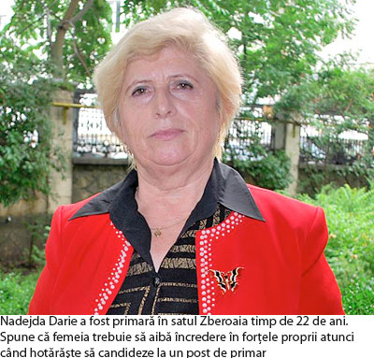
Primăria — sarcină dublă
Nadejda Darie a fost timp de 22 de ani primară în satul Zberoaia, raionul Nisporeni. „Venind în funcţia de primar, o femeie îşi dublează sarcinile. La fel cum în familie femeia gestionează bugetul şi pune toate lucururile la punct, aşa face şi la primărie. Timp de 22 de ani am trăit cu problemele sătenilor”, afirmă fosta primară.
Oamenii din localităţile rurale sunt mulţumiţi de lucrul pe care pot să-l facă femeile în administraţia publică locală. În Grozeşti, localnicii chiar se miră cum reuşeşte Elena Dobzeu să gestioneze atâtea proiecte. Primara povesteşte că a început de la cea mai stringentă necesitate – apa şi apeductul. Astfel, acum în acest sat se derulează unul dintre cele mai mari proiecte din R.Moldova – aprovzionarea cu apă potabilă din râul Prut a oamenilor din Nisporeni, Grozeşti şi Vărzăreşti. Totodată, şi sistemul de irigare a câmpurilor agricole a fost renovat, iar în curând acesta va fi dat în exploatare.
Mentalitatea sovietică
Am întrebat primarele cum s-au descurcat cu scepticismul şi stereotipurile din societate, referitoare la succesele femeilor în politică. Nadejda Darie spune că oamenii ajung să se convingă singuri după ce văd schimbările din localitate, dar contează foarte mult şi echipa din cadrul primăriei, fiindcă doar împreună se pot realiza multe.
Localnicii din Grozeşti spun că o femeie în cadrul Primăriei este deseori mai ambiţioasă şi mai perseverentă şi duce lucrurile până la capăt. Totodată, femeilor nu le este străin necazul sătenilor, ele pot să înţeleagă şi un bătrân, şi o mamă singură cu copii, şi persoanele bolnave.
Cu toate că pe hârtie femeia are acelelaşi drepturi ca şi bărbatul, în realitate există această neîncredere faţă de femei, spune fosta primară din Zberoaia. O consecinţă şi o cauză este că însăşi femeia nu are încredere, de multe ori, în forţele proprii. Deşi are aptitudini, uneori ea se incomodează să-şi arate forţele, să demonstreze că poate, să se promoveze.
Viorel Furdui, directorul executiv al Congresului Autorităţilor Locale din Moldova (CALM), consideră că de vină ar fi mentalitatea cetăţenilor. „Nu sunt impedimente de ordin legsilativ, dar nişte reminescenţe de mentalitate sovietică pe care trebuie să le depăşim”, consideră Furdui.
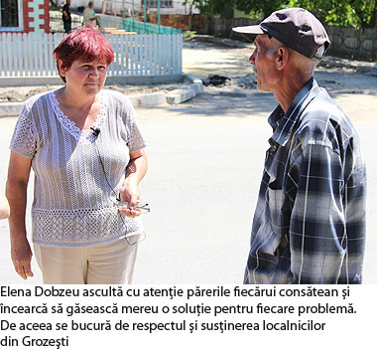
Unde-i femeia, acolo e bunăstare
Statisticile arată că în statele în care femeile participă în măsură egală la adiministrarea localităţilor, în rând cu bărbaţii, nivelul de trai al cetăţenilor e mai ridicat. Exemplul cel mai elocvent îl reprezintă ţările nordice, cu cel mai mare venit pe cap de locuitor. În Norvegia şi Finlanda mai mult de jumătate din fotoliile guvernamentale sunt ocupate de femei. Este demonstrat că în statele în care există egalitate de gen, nivelul corupţiei e redus şi bunăstarea populaţiei e mai înaltă.
În R.Moldova avem 166 de femei primare la aproape 900 de primării din ţară. Prezenţa femeilor în viaţa politică, atât la nivel central cât şi la nivel local, este redusă. Unul din motive ar fi numărul redus al femeilor pe listele electorale, care ajung acolo cu concursul organelor de conducere ale partidelor politce. De aceeaşi părere este şi expertul Cristian Ciobanu, care susţine că din 2005, situaţia privind reprezentarea femeilor în viaţa politică nu a evoluat deloc. În pofida tuturor presiunilor societăţii, lucrurile nu s-au mişcat din loc. Şi această situaţie este cauzată de deciziile care se iau într-un mod obscur în partidele politice.
Fiecare comunitate are un număr aproximativ egal de femei şi bărbaţi. Astfel, conducerea acestor comunităţi ar trebui realizată respectând drepturile ambelor genuri. Exemplele primăriilor conduse cu succes de femei inspiră mai multe femei să candideze şi să devină lidere ale comunităţilor din care fac parte, alături de bărbaţi.
Sursa: www.zdg.md

SCHIMBAREA ȚĂRII DEPINDE DE PARTICIPAREA FEMEILOR ÎN VIAȚA POLITICĂ
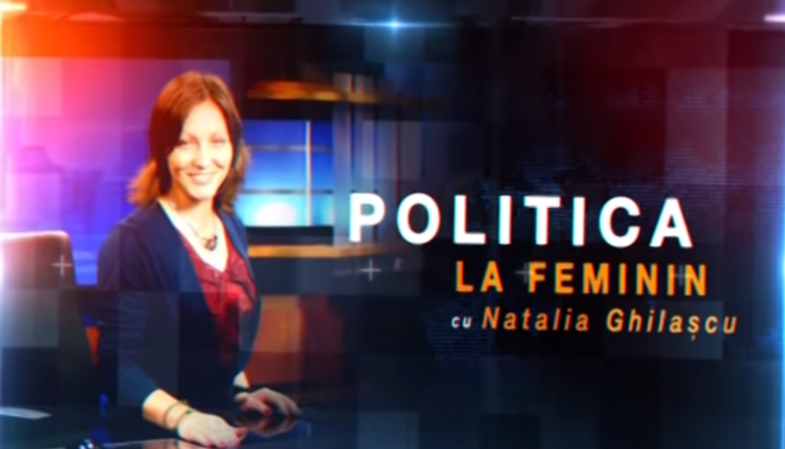
Pe scena politica sunt femei a căror voce începe să devină din ce în ce mai auzită. De multe ori, politica poate fi un teren minat, în care nu mulți se încumetă să intre. Mai ales femeile care fac un pas înainte și doi înapoi, fiind impusă de multe ori să cedeze unor interese înguste. Preşedinta Finlandei, Tarja Halonen, a reuşit să ridice bunăstarea finlandezilor la un nivel foarte înalt pe plan mondial prin politici orientate spre educaţie, cultură şi promovarea femeilor. Ce-i poate reuși mai bine unei femei și ce îi reușește mai rău în viața politică vom afla de la noile primare alese în această funcție.
Emisiunea (video) poate fi vizionată la următorul link:
http://calm.md/libview.php?l=ro&idc=85&id=2233&t=/SERVICIUL-PRESA/Materiale-Video/Schimbarea-tarii-depinde-de-participarea-femeilor-in-viata-politica
Sursa: www.canalregional.md

GHID PRACTIC PRIVIND ILUMINATUL STRADAL ÎN ZONELE RURALE ALE MOLDOVEI
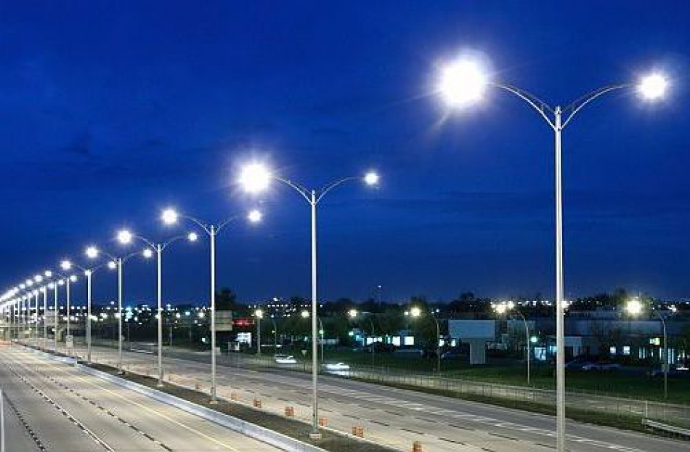
Ghidul practic privind iluminatul stradal în zonele rurale ale Moldovai a fost elaborat de experţii IDIS „Viitorul”, în cadrul Proiectului "Modernizarea serviciilor publice locale în Republica Moldova", implementat de Agenția de Cooperare Internaţională a Germaniei (GIZ), în numele Ministerului Federal German pentru Cooperare Economică şi Dezvoltare (BMZ) și cu suportul Guvernului României, Agenţiei Suedeză pentru Dezvoltare şi Cooperare Internaţională (Sida) şi Uniunii Europene. Ghidul vine să sprijine autonomia locală și să asigure suportul necesar pentru o activitate eficientă și responsabilă.
Aleşii locali pot utiliza acest Ghid pentru a găsi înterpretarea celor mai actuale concepte de modernizare a iluminatului stradal, cele mai complexe proceduri şi aspecte ce reglementează etapele de reabilitare, reconstrucţie şi gestionare a sistemului de iluminat stradal şi rutier.
Materialul are șapte capitole, încadrate în 137 de pagini și cuprinde mai multe puncte esențiale precum ce trebuie să cunoască un ales local despre iluminatul stradal, analiză financiară, proiectarea unui sistem de iluminat stradal, tehnologiile moderne de gestionare, precum și despre economisirea energiei electrice, un scurt istoric și evoluția iluminatului stradal în Republica Moldova.
De menționat că în conformitate cu angajamentele asumate de Republica Moldova, prin intermediul Acordului de Asociere la Uniunea Europeană, furnizarea/ prestarea serviciilor comunitare de utilităţi publice, în general şi reabilitarea, reconstrucția şi gestionarea sistemului de iluminat public, în particular, urmează a fi realizate în conformitate cu standardele europene. Obiectivele respective constituie unele dintre cele mai complexe şi mai semnificative sarcini care ţin de responsabilitatea administraţiei publice locale şi centrale.
În Europa, iluminatul reprezintă 19% din consumul total de electricitate, având un impact considerabil asupra mediului şi costurilor energetice. Iluminatul reprezintă până la 40% din electricitatea folosită în clădirile nerezidenţiale. Starea tehnică deplorabilă a sistemelor de iluminat stradal şi rutier din Republica Moldova, gradul de uzură fizică şi morală a majorităţii sistemelor existente, necesită eforturi investiţionale importante pentru reabilitarea acestora. În acelaşi timp este necesară conştientizarea faptului că absorbţia şi implementarea investiţiilor respective, în scopul dezvoltării acestor infrastructuri la nivel rural, impune cunoaşterea problematicii de către reprezentanţii APL, familiarizarea cu cele mai noi concepte şi viziuni privind modernizarea sistemelor de iluminat stradal şi, evident, presupune un anumit nivel de cunoştinţe atât tehnice cât şi manageriale în acest domeniu.
Ghidul în format electronic îl puteți descărca accesând link-urile de mai jos. Materialul este disponibil în limba română și rusă. În cazul în care nu reușiți să descărcați materialul, nu ezitați să ne contactați la numărul de telefon 022 499 444 (extensia 7)
https://www.dropbox.com/s/74e5vaq56zxgnbj/Ghid_Iluminatul%20rural%20fin_RO.pdf?dl=0
https://www.dropbox.com/s/3acrsf0kk0g0z4e/Ghid_Iluminatul%20rural%20RUS.pdf?dl=0
Sursa: aee.md

AU FOST SELECTATE LOCALITĂȚILE CARE VOR FI VIZITATE DE ECHIPA PROGRAMULUI BUNELOR PRACTICI
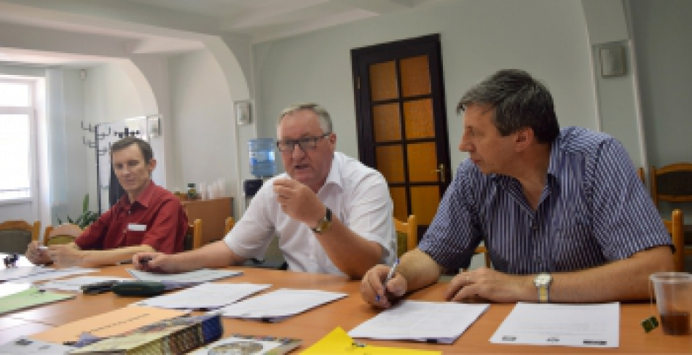
Peste 30 de localități din țară urmează a fi vizitate în următoarele două luni pentru a vedea pe viu modalitatea de implementare a celor mai bune practici. Localitățile au fost selectate la 24 iunie, de către membrii Grupului Coordonator al Programului Bunelor Practici ale Autorităților Publice Locale din Moldova în cadrul unei ședințe.
Din grupul de lucru fac parte reprezentanţi ai asociaţiilor de primari, ai Guvernului Republicii Moldova, ai proiectul USAID „Reforma Autorităţilor Publice Locale” și ai autorităților locale. Grupul Coordonator al Programului Bunelor Practici are rolul de a monitoriza şi evalua implementarea Programului Bunelor Practici, de a superviza evaluarea şi selectarea celor mai bune practici ale autorităţilor publice locale.
În cadrul ședinței, membrii Grupului Coordonator au făcut cunoștință cu cele 77 de practici locale, au analizat integral conținutul acestora, desemnând ulterior localităţile în cadrul cărora vor fi efectuate vizite de documentare. Secțiunile la care au aplicat administrațiile publice locale sunt: 1. Buna guvernare în contextul integrării europene; 2. Dezvoltarea economică locală și cooperare intercomunitară; 3. Eficienţa energetică la nivel local: modele de succes și perspective de dezvoltare; 4. Servicii publice de calitate: prioritate pentru orice localitate.
Liubomir Chiriac, directorul executiv al IDIS "Viitorul" consideră că "ediția din acest an a Programului Bunelor Practici a avut o rezonanță mai mare în societate, și în special în rândul autorităților publice locale. S-au implicat în competiție mai multe primării, inclusiv din România și Ucraina, ceea ce demonstrează că programul este unul necesar, interesant și contribuie mult la schimbul de experiențe, idei și inițiative la nivel local."
Pentru ediţia curentă au fost depuse 77 de practici din 49 de localităţi ale țării. În ceea ce priveşte repartizarea practicilor pe regiuni, zona de Centru continuă să fie cea mai activă. Astfel, din Centru au fost depuse 46 de practici din 29 de localități, din Sud 17 practici din 10 localități, iar din Nord, 13 practici din 10 localități.
Potrivit lui Tudor Meșină, directorul ADR Centru, localitățile din regiunea de centru a țării au depus mai multe proiecte de succes deoarece "posibilitatea de a accesa diferite programe pentru localitățile din centru sunt mai mari comparativ cu celelalte regiuni. Totodată, reprezentanții autorităților locale sunt implicați în diverse activități de instruire cu privire la scrierea și gestionarea proiectelor, ceea ce le permite să fie mai flexibili când vine vorba de implementarea proiectelor la nivel local. "
Printre localităţile participante în ediția actuală putem menționa satul Peresecina, care a reușit să implice populația în procesul de luare a deciziilor prin intermediul unui post local de radio; satul Voinescu din raionul Hâncești, unde administrația locală, împreună cu locuitorii au amenajat un parc de odihnă; orașul Cahul; satul Congaz din Găgăuzia care a creat un serviciu de salubrizare cu ajutorul cooperării intercomunitare; satul Gaidar care se remarcă printr-un muzeu viu al covorului; orașul Florești care a implementat în premieră în Republica Moldova sistemul de monitorizare și automatizare în procesul de alimentare cu apă potabilă; orașele Cimișlia și Ungheni, cât şi alte sate şi oraşe care au implementat proiecte de succes în perioada 2013 – 2014.
"În acest proces de selectare a localităților ce vor fi vizitate de către echipa Programului Bunelor Practici am acordat atenție autorităților publice care au realizat proiecte de succes utilizând capacitățile proprii și elemente de inovație. Noi vrem ca autoritățile publice să dea dovadă de inițiativă și să vină cu contribuția lor", a declarat Valerian Bânzaru, șeful Direcției generale dezvoltare regională din cadrul MDRC.
Programul Bunelor Practici ale Autorităţilor Publice Locale din Moldova a fost lansat în anul 2005 de către Consiliul Europei în cooperare cu Guvernul Republicii Moldova, asociaţiile de primari, proiectul USAID „Reforma Autorităţilor Publice Locale” și implementat de către IDIS “Viitorul”, având scopul de a identifica, valorifica și disemina bunele practici printre autorităţile publice locale din Republica Moldova, contribuind astfel la eficientizarea guvernării locale.
Pentru mai multe detalii, contactați coordonatorul programului, Ana – Maria Veverița la numărul de telefon 0 22 221844 sau adresa de e-mail ana.veverita@viitorul.org.
Sursa: viitorul.org
TRANSPARENȚA PROCESULUI DECIZIONAL ÎN CADRUL AUTORITĂȚILOR ADMINISTRAȚIEI PUBLICE LOCALE. PROBLEME ȘI SOLUȚII

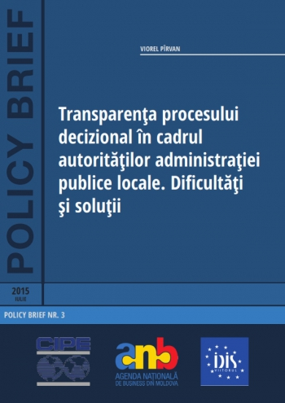
Agenda Națională de Business vă prezintă un Policy Brief cu genericul Transparența procesului decizional în cadrul autorităților administrației publice locale. Probleme și soluții, scris de juristul IDIS/ANB, Viorel Pîrvan.
Potrivit autorului, Republica Moldova dispune de cadru legal necesar pentru asigurarea unui proces decizional transparent și participativ, însă acesta nu funcționează eficient la nivel local.
Majoritatea autorităţilor administraţiei publice locale aplică selectiv și fragmentar legislaţia privind transparenţa în procesul decizional. Cele mai frecvente abateri sunt lipsa unei pagini web cu rubrică destinată transparenței decizionale; neinformarea părților interesate referitor la inițierea elaborării unei decizii; lipsa consultărilor publice sau consultarea formală asupra proiectelor de decizii; inexistența unor mecanisme instituţionalizate de cooperare şi de parteneriat dintre societatea civilă (mediul de afaceri) și autoritățile publice; majoritatea actelor emise și adoptate de către autoritățile publice locale nu sunt aduse la cunoștința comunității, fie sunt comunicate selectiv, etc.
Cauzele nerespectării legii privind transparenţa în procesul decizional nr.239 din 13.11.2008 sunt diverse, pornind de la informarea insuficientă a autorităților cu referire la prevederile Legii; lipsa resurselor tehnice și financiare; dar și lipsa unor mecanisme de control și sancționare pentru nerespectarea transparenței decizionale.
Cadrul legal național nu conține norme clare și detaliate privind mecanismele de control pentru nerespectarea transparenței decizionale la nivel local, iar aria de intervenție a Cancelariei de stat este limitată de principiul autonomiei locale, care guvernează întreaga administrație locală în unitățile administrativ teritoriale din țară. La fel, normele existente nu reglementează detaliat mecanismul responsabilizării individuale a funcționarilor pentru nerespectarea cerințelor de transparență și nu conţin prevederi referitoare la posibilitatea de a sancţiona persoanele alese în funcţii de conducere.
Autorul recomandă completarea Legii privind administrația publică locală cu norme detaliate și sistematizate referitor la transparența în procesul decizional. Autoritățile administrației publice locale trebuie să instituie și să consolideze platforme de dialog și consultare în procesul decizional, trebuie să implementeze și să utilizeze instrumentele electronice și de e-guvernare, iar informarea publicului trebuie să fie prezentă la toate etapele procesului decizional, inclusiv şi după adoptarea deciziei.
Pentru ca transparenţa decizională la nivel local să fie implementată eficient este necesar să fie asigurată transparența și la nivelul central al administrației publice, precum și să funcționeze corespunzător sistemul de achiziții publice, sistemul de distribuire a fondurilor, sistemul finanțelor publice locale, instituția proprietății publice, sistemul justiției și alte domenii ce intercalează și influențează transparența procesului decizional, se mai arată în studiu.
Mai multe concluzii și recomandări, găsiți aici:
http://viitorul.org/doc.php?l=ro&idc=295&id=4720&t=/STUDII-IDIS/Politica/Transparenta-procesului-decizional-in-cadrul-autoritatilor-administratiei-publice-locale-Probleme-i-solutii
Agenda Naţională de Business reprezintă o platformă comună a peste 30 dintre cele mai reprezentative asociaţii de business şi camere de comerţ şi industrie (CCI) din Moldova, lansată de IDIS ”Viitorul” în 2008. Scopul acestor eforturi este edificarea unui mediu de afaceri echitabil și competitiv, care să stimuleze dezvoltarea afacerilor din Republica Moldova.
Pentru detalii, contactați Coordonatorul Relații Publice al ANB/IDIS, Diana Lungu, la numărul de telefon 0 22 221844 sau la diana.lungu@viitorul.org
Sursa: http://viitorul.org

ORAȘUL DIN REPUBLICA MOLDOVA UNDE SE CIRCULĂ CA ÎN EUROPA
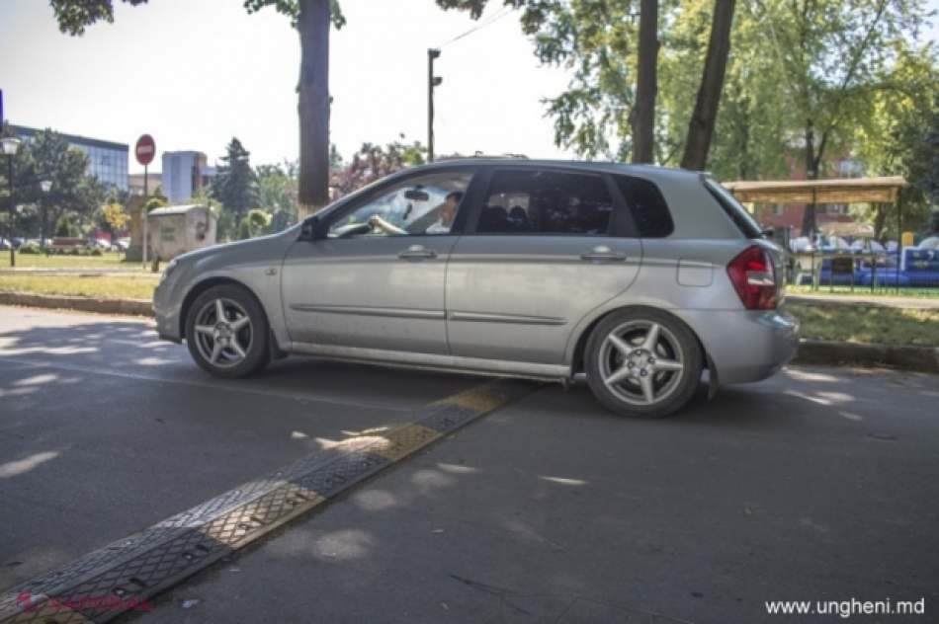
Primăria orașului Ungheni întreprinde un șir de măsuri pentru a asigura securitatea tuturor participanților la traficul rutier.
Astfel, au fost semaforizate zece intersecții din oraș, prin instalarea semafoarelor moderne de tip LED, atât pentru șoferi, cât și pentru pietoni. Totodată, au fost instalate peste 1 500 de semne rutiere, iar trecerile de pietoni au fost prevăzute cu semnal galben intermitent.
De asemenea, pe străzile din orașul Ungheni au fost instalate 6 radare care atenționează șoferii cu ce viteză se deplasează.
Potrivit oficialilor primăriei, aceștia nu trebuie să se sperie că vor fi amendați, sunt doar niște panouri informative pe bază de LED, care indică limita de viteză admisă pe acea porțiune (verde) şi îi atenționează în caz că aceasta este depășită (roșu).
Aceste panouri sunt parte componentă a proiectului implementat de Primăria orașului Ungheni „Sisteme de siguranță și informare în traficul rutier”.
Asemenea panouri sunt instalate pe străzile mai multor țări europene și își îndeplinesc cu succes destinația.
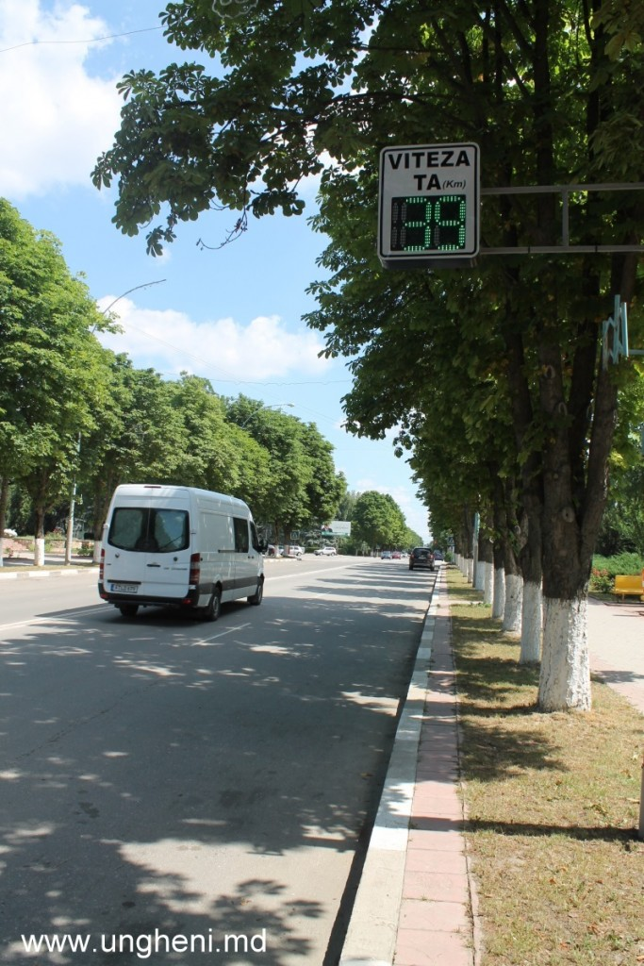
O altă măsură pentru micșorarea numărului de accidente cu implicarea pietonilor este instalarea pe carosabilul străzilor a limitatoarelor de viteză.
În continuare va fi aplicat și marcajul rutier pe toate străzile. Pe unele străzi va fi aplicat marcaj simplu, pe altele însă – marcaj din termoplast, cu o rezistență de până la 5 ani.
Autor: Victoria Bortă
Sursa: ziarulnational.md

PESTE 140 MILIOANE DE LEI, ALOCATE PENTRU REPARAȚII CURENTE ȘI CAPITALE ÎN ȘCOLI
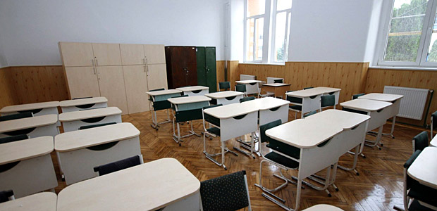
Banii au fost alocați din componenta raională pentru educație
Foto: doxoligia.com
Școlile din țara noastră au beneficiat, în primele cinci luni ale anului curent, de aproximativ 140 de milioane de lei pentru reparații capitale și curente. Banii au fost alocați din componenta raională pentru educație, printr-o decizie a consiliilor raionale.
Conform datelor Ministerului Educaţiei, suma totală a componentei raionale pentru educație, la care îi revin cel mult trei la sută din bugetul fiecărei instituții de învățământ, a constituit în acest an aproape 323 de milioane de lei.
Potrivit unei analize efectuate de echipa proiectului „Reforma învățământului din ţara noastră”, peste 60 la sută din volumul total al mijloacelor din această componentă raională au fost alocate pentru renovări și reparații. Cea mai mare pondere este atribuită cheltuielilor pentru reparațiile sălilor şi terenurilor de sport și de festivități, cantinelor, acoperișurilor, sistemelor de încălzire, precum şi pentru schimbarea ușilor și ferestrelor etc.
În acelaşi timp, 37 de milioane de lei au fost repartizate pentru acoperirea cheltuielilor ce țin de transportarea elevilor.
De menţionat că suma de 90 de milioane de lei rămasă în componenta raională pentru educație urmează să fie valorificată până la sfârșitul anului curent.
Sursa: http://vocea.md/peste-140-milioane-de-lei-alocate-pentru-reparatii-curente-si-capitale-in-scoli/
DIRK HILBERT: „LEGĂTURILE PREA STRÂNSE ALE UNUI PRIMAR CU PROPRIUL PARTID NU SUNT BUNE PENTRU DEZVOLTAREA UNUI ORAȘ”
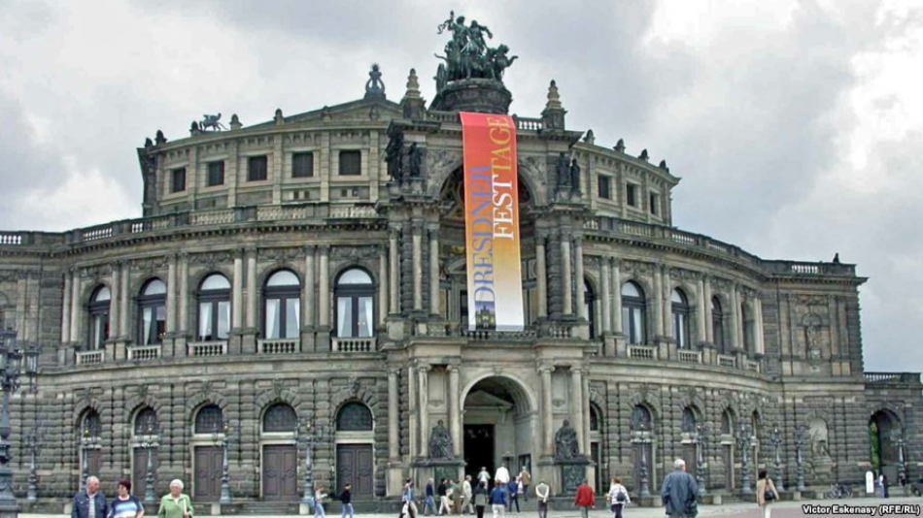
Un Interviu cu primarul orașului Dresda.
Dresda, capitala Saxoniei, oraș cu o istorie grandioasă și care găzduiește minunate monumente de arhitectură dar și cea mai iubită operă din Germania, Semper Oper, este și primul mare oraș german care a devenit total independent de bugetul public. Într-un interviu acordat în exclusivitate Europei Libere, Dirk Hilbert, primarul Dresdei, vorbește despre eforturile locuitoruilor de pe malurile Elbei de a-și reconstrui orașul după traumele războiului și comunismului.
Europa Liberă: Dle Primar Hilbert, orașul Dresda a câștigat anul acesta Premiul Europei, conferit de Adunarea Parlamentară a Consiliului Europei. Ce înseamnă exact acest premiu?
Dirk Hilbert: „Este o distincție foarte importantă pentru noi, căci de mulți ani lucrăm o multitudine de proiecte la nivel european, fie că vorbim de proiecte în colaborare cu orașele noastre partenere (18 la număr), fie că vorbim de faptul că am deținut președinția regiunii transfrontaliere din care facem parte. Unele dintre cele mai importante teme care ne-au preocupat sunt schimburile de elevi precum și schimburile culturale. Iată, după atâtea proiecte de succes, suntem fericiți că munca noastră a primit recunoaștere europeană.”
Europa Liberă : Dresda are o istorie foarte dureroasă. Cum ați reușiț să depășiti aceste drame, cea a războiului și cea a împărțirii orașului?
Dirk Hilbert: „Într-adevăr, Dresda a fost distrusă de două ori, dacă putem spune așa. Mai întâi, în 1945, cand a fost bombardat și transformat în ruine, iar apoi, faptul că a fost impărțit în două în timpul fostei Republici Democrate Germane și reconstruit, ca atare, separat, în două stiluri diferite. Acum, după reunificare, Dresda a fost lovită iar foarte serios, însă la capitolul economie.
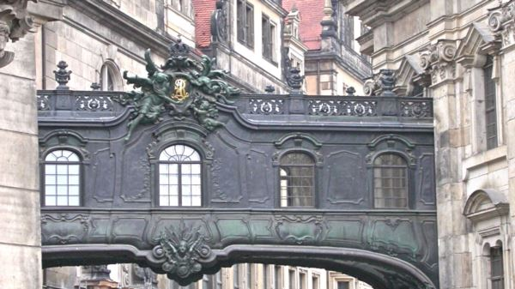
Imagine a vechiului oraș
Economia Dresdei a fost foarte afectată de reunificare, nefiind o economie competitivă. De aceea, multe locuri de muncă au dispărut și a trebuit să restructurăm practic economia pentru a fi competitivă și a oferi locuri de muncă viabile. Apoi, există în Dresda zone oarecum părăsite care trebuie reconstruite, trebuie reintroduse în circuitul economic. De aceea, Dresda a fost beneficiara unor ajutoare internaționale și europene care să ajute la refacerea acestui oras.”
Europa Liberă: Dresda este un oraș foarte activ în așa numitele mișcări „never again” care sunt îndreptate împotriva antisemitismului, xenofobiei și a urii împotriva migranților sau străinilor. Cu toate acestea, mișcarea anti-islamică PEGIDA s-a născut chiar la Dresda. Unde ar putea fi găsite rădăcinile acestei mișcări? Ne putem gândi la fosta Republica Democrată Germană și la regimul comunist de atunci?
Dirk Hilbert: „Cred că există multe evenimente care au condus la apariția PEGIDA, dar trebuie să ne uităm și la alte probleme pe care le are democrația astăzi. De pildă, la fiecare alegeri constatăm că participarea la vot este din ce in ce mai mică, nemulțumirea societății față de deciziile clasei politice, ne confruntăm cu un deficit de comunicare, cetățenii nu pot înțelege deciziile noastre, apoi, un catalizator a fost faptul că am fost nevoiți să construim mai multe centre de primire a refugiaților.
Toate acestea au condus la creșterea alarmantă a frustrării în rândul populației și la o mișcare PEGIDA foarte puternică. Noi încercăm să purtăm un dialog cu PEGIDA, pentru a înțelege ce a adus oamenii în stradă. Însă parte din acestă teamă nu vine din propria noastră experiență. Dacă ne uităm la orașele partenere din Europa, multe dintre ele au mult mai mulți migranți decât noi. În Dresda, doar 4,5% din populație este ne-germană. ”
Europa Liberă : Pentru că tot suntem la Consiliul Europei v-aș întreba : respectă activitățile mișcării PEGIDA prevederile Convenției Europene pentru Drepturile Omului?
Dirk Hilbert: „Trebuie să facem o serie de distincții. Există o parte a acestei mișcări care până la sfârșitul lunii ianuarie milita doar pentru participare civică. Această aripă s-a desprins de aripa radicală în ianuarie, aripă care poate fi catalogata drept populistă, de extremă dreapta, așa cum găsim și în alte țări. Activitățile aceastei aripi sunt într-adevăr la limita a ceea ce poate fi considerat că respectă drepturile omului.”
Europa Liberă: În Republica Moldova au avut loc acum două săptămâni alegeri locale. Moldova este o fostă republică sovietică care încearcă să își lase în urmă trecutul și să își croiască un viitor european. Din cauza poziției sale la intersectia intereselor rusesti si ale UE, aici, spun, experții, votul chiar si în alegerile locale este geopolitic. Sunteți de aceeași părere?
Dirk Hilbert: „Când există astfel de blocuri atât de puternice (Rusia și EU; n.a.), da, interesele geopolitice pot juca un rol, chiar și în alegerile locale. Însă din experiența noastră la locale se abordează tematici de administrație locală mai mult. Nu am fost niciodată în Moldova, de aceea nu mi-aș permite să fac o apreciere atât de fermă, căci nu știu cât de puternice sunt aceste influențe. La noi nu sunt prea importante considerentele geostrategice.”
Europa Liberă: În Moldova au candidat și chiar au fost alese la alegerile locale persoane care au probleme cu legea sau care sunt bănuite de corupție. Vă puteți imagina așa ceva în Dresda?
Dirk Hilbert: „Foarte greu să îmi imaginez așa ceva. După părerea mea, având în vedere dreptul german, ar fi foarte dificil ca o astfel de persoană să candideze. Dacă situația legală ar fi neclară sau ar pluti o astfel de acuzație în jurul unui candidat, legea de funcționare a primarului ar intra in vigoare, iar persoana respectivă nu ar putea exercita această funcție.”
Europa Liberă: Ca primar general cât de dificil este să despărțiți politicul de administrație?
Dirk Hilbert: „Consiliul municipal, așadar, politicul este parte a administrației. Este un pic diferit față de Parlament și parlamentari, dar ce face Parlamentul este să stabilească direcția în care vrem să mergem, iar administrația pune în aplicare decizia politicului. Uneori aceste granițe dispar, se contopesc.”
Europa Liberă: Se întâmplă deseori ca primarul să aibă o culoare politică, însă guvernul să aibă altă culoare politică, sau să fie constituit de o coaliție de alte partide decât al primarului. Cum este acestă relație dintre local și centru într-o astfel de situație? Mai dificilă?
Dirk Hilbert: „Eu cred că un primar trebuie să fie la dispoziția tuturor alegătorilor, indiferent dacă l-au ales sau nu, și să se ferească de astfel de legături de partid, de orice fel ar fi ele. Cred că atunci când legăturile politice ale primarului cu propriul partid sau propria coalitie sunt prea puternice nu este bine pentru dezvoltarea orașului.”
Europa Liberă: Aș ridica problema autonomiei acum. Cum reușește un oraș care nu are o economie performantă să își conserve autonomia? Cum faceți Dvs. la Dresda? Și Dresda are probleme economice. În această situație, ce strategie adoptați pentru a vă conserva totuși autonomia față de centru, față de bugetul federal ?
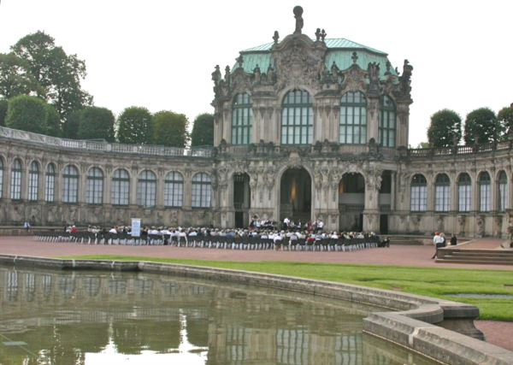
În curtea complexului muzeal Zwinger
Dirk Hilbert: „De câțiva ani am reușit să facem un pas important, în sensul că suntem într-un proces de consolidare bugetară. Astfel, începând in anul 2005 am devenit primul mare oraș german care nu mai are datorii la bugetul federal. În acest fel ne-am recăpătat independența față de bugetul de stat și ne-o apărăm foarte tare. Aceasta înseamnă că putem cheltui doar ce câștigăm. Sigur, sunt ani, așa cum a fost 2008, cand am avut incasări foarte mici din taxe si impozite, si a trebuit să reducem cheltuielile.
Sursa: www.europalibera.mobi
PRIMUL ROMÂN ALES PRIMAR ÎN SPANIA: " M-AU VOTAT SPANIOLII, ROMÂNI NU SUNT AICI"
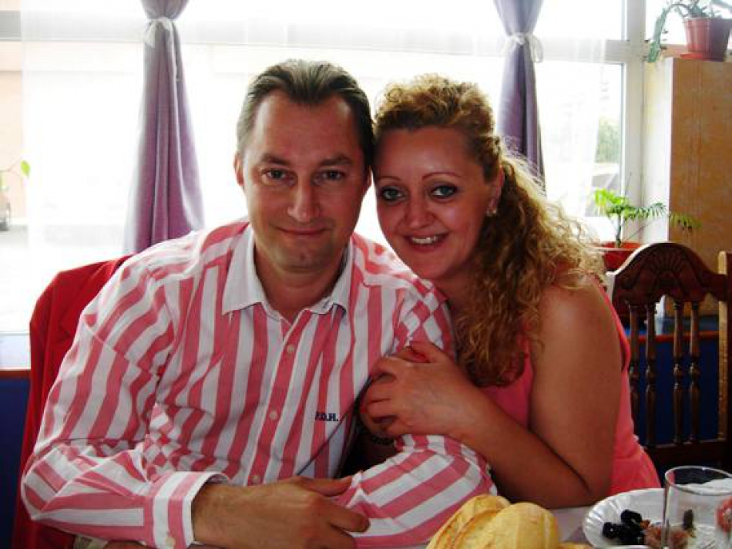
Povestea lui Aurel Truţă începe la fel ca a multora dintre conaţionalii noştri în căutarea unei oportunităţi de muncă în afara țării. A avut diverse joburi: a fost culegător de măsline, a lucrat în servicii hoteliere în Benidorm, şi-a deschis propriul bar în Alcala de Henares şi chiar a avut o firmă de construcţii în Madrid, dar odată ajuns pe tărâmuri palenciene a rămas în zonă, mutându-se cu familia şi afacerile.
Aurel Truţă nu s-a gândit niciodată să candideze, acesta primind însă oferta de a candida din partea Partidului Popular la funcţia de primar a localităţii în care trăieşte. Această funcţie nu este remunerată, fiind vorba de un sat cu 98 de suflete, Aurel fiind însă primul primar străin din provincie cât şi PRIMUL ROMÂN ales primar în Spania.
Aurel Truţă are 39 de ani, s-a născut în Albă Iulia, are 15 ani în Spania. Este căsătorit şi are un copil, o fetiţă de 6 ani. El a mai mărturisit că înainte de plecarea din ţară a fostmembru al Partidului Ecologist. (în foto, împreună cu soția)

Comuna Paramo de Boedo include trei sate cu un total de 98 de locuitori, iar Aurel Truţă spune că i-a plăcut de la început regiunea pentru că seamănă cu România. „Am realizat lucrări de construcţii în Cantabria şi de la început mi-a plăcut nordul Spaniei, pentru climă şi oamenii de aici”, spune Aurel Truţă pentru publicația romanul.eu din Spania.
Bătălia pentru primăria comunei nu s-a dat la fel ca în oraşele mari unde predomină acţiunile de campanie cu mitinguri şi manifestaţii publice.
„Nu am făcut campanie deloc, dar am vorbit cu oamenii din localitate. Am primit 53 de voturi din 81 şi majoritatea provin de la localnici. M-au votat spaniolii pentru că în comună nu locuiesc alţi români. Sunt înregistraţi câţiva români, dar în realitate, trăiesc în alte localităţi. Un român, coleg de-al meu, ar fi trebuit să voteze, dar printr-o eroare informatică nu a fost trecut în registrul electoral”, a mai precizat, pentru romanul.eu, primarul comunei Paramo de Boedo, Aurel Truţă.
Cătălin Serbu
Sursa: www.gazetaromaneasca.com

CUM AR FI SA-I PROPUI ONLINE PRIMARULUI TAU UN PROIECT PENTRU INFIINTAREA UNUI NOU LOC DE JOACA IN ORAS, SI CEILALTI CETATENI SA DECIDA DACA MERITA FACUT? EXEMPLU DIN ISLANDA
Cum ar fi daca cetatenii ar putea decide exact pe ce se cheltuieste o parte din bugetul orasului lor? Reykjavik, capitala Islandei, un oras cu circa 120.000 de locuitori, este un exemplu in acest sens. Pe o platforma online special cetatenii pot propune mici proiecte pentru oras: amenajarea unui loc de joaca, a unui sens giratoriu, inchiderea circulatiei auto pe o anumita strada etc. Primaria face o evaluare a costurilor pentru implementarea fiecarui proiect, dupa care proiectele sunt supuse la vot pe platforma, iar cele care strang cele mai multe voturi de la cetateni sunt implementate. Primaria aloca in fiecare an circa 1,9 milioane euro pentru aceste proiecte, reprezentand 4-5% din buget, pana acum devenind realitate circa 200 dintre ideile cetatenilor.
Better Reykjavik
Platforma Better Reykjavik a fost lansata in 2010, inainte de alegerile municipale din Reykjavik. Toate partidele care au participat la alegeri au primit spatiu pe aceasta platforma pentru a strange idei de la cetateni pentru campania electorala si a discuta propunerile cu cetatenii, insa doar partidul Best Party (fondat in 2009 de Jon Gnarr, un comediant si actor islandez, pentru a caricaturiza modul in care se facea politica pana atunci) a folosit acest instrument.
Dupa ce au castigat 6 din cele 15 de locuri ale Consiliului Local Reykjavik si candidatul lor, Jon Gnarr, a devenit primar al capitalei Islandei, el a cerut cetatenilor din Reykjavik sa foloseasca platforma pentru o discutie despre coalitia pe care partidul urma sa o formeze dupa alegeri. Timp de o luna (inainte si dupa alegeri), 40% din alegatori Reykjavik au vizitat platforma si 10% au formulat idei si propuneri, potrivit Citizens Foundation.
"Am lansat Citizens Foundation cu aceasta idee. In luna mai 2010, inainte de alegerile locale din orasul Reykjavik, am lansat site-ul Better Reykjavik, oferind partidelor politice un spatiu unde partidele sustinatorii le puteau scrie, dezbate si prioritiza ideile politice. Doar un singur partid, Best Party, a folosit platforma. Partidul avea in sondaje circa 40% asa ca presa a fost foarte interesata de initiativa. Atunci, in doua saptamani, am avut circa 40.000 de utilizatori si s-au strans circa 1.000 de idei de la cetateni. Multe dintre ideile de top au fost apoi puse in aplicare de catre oras, de exemplu excursiile pentru scolari si adaposturi pentru persoanele fara adapost", a declarat Robert Bjarnason, unul dintre fondatorii Citizens Foundation.
O alta idee venita de la cetateni si pusa in practica a fost cea de a mentine piscinele deschise 24 de ore/in fiecare zi/pe timpul verii - 1-2 luni. La doua luni dupa alegerile din 2008, cea mai mare piscina din Reykjavik, Laugardalslaugin, a fost deschisa non-stop timp de o saptamana.
De cand s-a deschis, platforma a avut circa 500.000 de vizitatori unici dintre care 250.000 doar in 2013. In total, s-au strans peste 3.300 de idei. Aceste idei sunt apoi votate de catre cetateni, care trebuie sa se inregistreze pe platforma - in prezent fiind 12 000 de utilizatori inregistrati -, iar ideile care strang cele mai multe voturi (maxim 15 in fiecare luna) sunt discutate in Consiliul local. Potrivit Citizens Foundation din 2011 pana acum au fost discutate de alesii locali circa 300 de idei dintre care 165 au fost acceptate.
In octombrie 2011, Primaria din Reykjavik a devenit partenerer oficial al platformei Better Reykjavik. "Cele mai bune idei sunt trecute pe agenda Primariei in fiecare luna, iar reprezentantii institutiei s-au angajat sa le prelucreze si sa raspunda cetatenilor, existand asftel un dialog intre cetateni si autoritati", a mai spus Robert Bjarnason.
Better Neighborhoods
Pornind de la succesul inregistrat de Better Reykjavik, in 2012 primaria impreuna cu Citizens Foundation au lansata platforma Better Neighborhoods. Aici, cetatenii pot propune mici proiecte pentru oras: amenajarea unui loc de joaca, a unui sens giratoriu, pavarea unei strazi, inchiderea circulatiei rutiere intr-o piateta/strada, amenajarea unei piste pentru biciclete etc. Ideile care se strang sunt trimise Primariei pentru a face un calcul, cat costa implementarea lor, iar dupa, proiectul alaturi de suma care trebuie investita pentru realizare sunt supuse la vot pe platforma. Cetatenii voteaza, iar proiectele care strang cele mai multe voturi sunt implementate de primarie.
Proiecte realizate prin intermediul platformei Better Neighborhoods 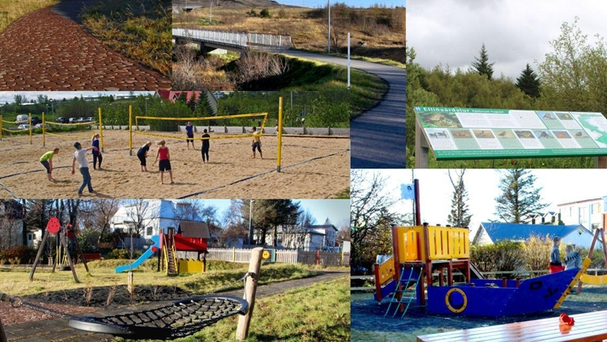
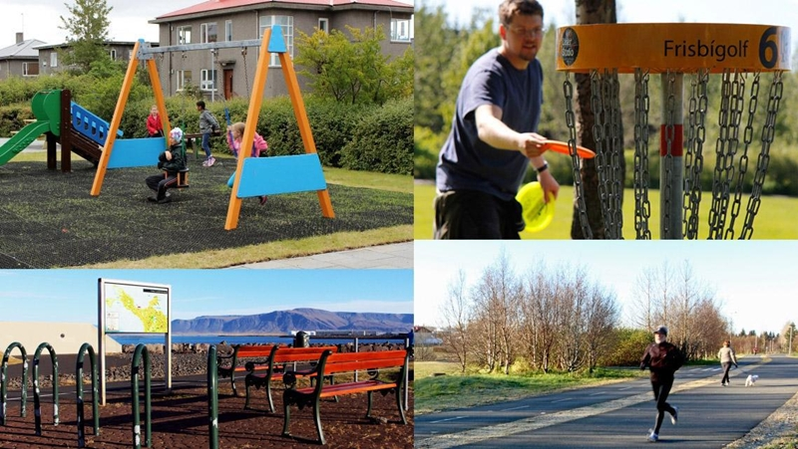
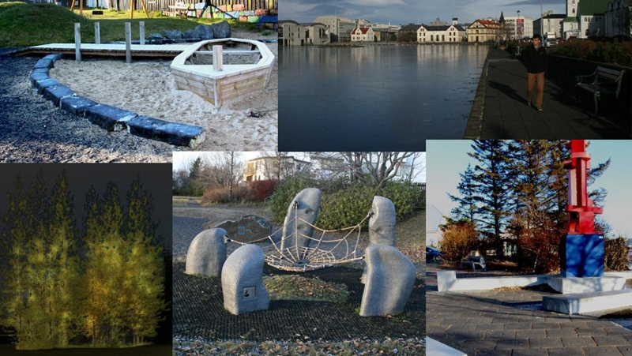
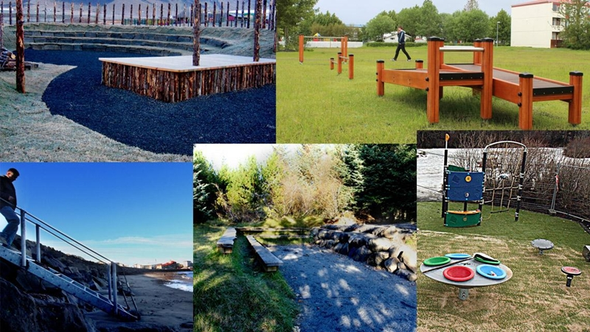
"Primaria din Reykjavik aloca in fiecare an circa 300 million ISK (1.9 millioane EUR) pentru aceste proiecte propuse de cetateni. Asta inseamna cam 4% din bugetul primariei. Ideiile sunt trimise catre primarie pentru a se face o evaluare a costurilor, apoi se intorc pe platforma, iar cetatenii voteaza. Cele care strang cele mai multe voturi sunt implementate, in limita bugetului alocat. Implementarea lor poate dura luni sau ani, depinde de foarte multi factori. Din evidenta noastra, pana acum, au fost implementate circa 200 de proiecte. In 2015, cetatenii au propus 700 de proiecte", a declarat pentru HotNews.ro Gunnar Grimsson, unul dintre fondatorii Citizens Foundation.
Numarul de persoane care au votat in fiecare an pe platforma Better Neighborhoods a avut suisuri si coborasuri:
- 2012 - 6.506 persoane
- 2013 - 6.077 persoane
- 2014 - 5.505 persoane
- 2015 - 7013 persoane
Acesta spune ca platforma ar putea avea un impact mult mai mare daca primaria ar aloca mai multi bani pentru proiectele cerute de cetateni si nu ar fi vorba doar de proiecte mici.
"Cred ca este nevoie si ca acest proiect sa fie mediatizat mai mult. Noi am cerut primariei sa puna niste placute acolo unde realizeaza proiecte cerute de cetateni prin intermediul platformei Better Neighborhoods, placute pe care sa scrie acest lucru deoarece cetatenii trebuie sa stie ca acel lucru s-a facut datorita lor. Au spus ca vor face asta, dar pana acum nu s-a intamplat nimic", a mai spus Gunnar Grimsson.
Gunnar Grimsson spune ca astfel de platforme online se pot crea in fiecare oras din lume, softul fiind oferit gratis de fundatie.
Despre bugetarea participativa
Bugetarea participativa este un proces de deliberare si de luare a deciziilor, un tip de democratie participativa, in care cetatenii decid in mod direct cum sa aloce o parte a bugetului orasului/statului in care traiesc. Bugetarea participativa permite cetatenilor sa identifice, sa discute si sa prioritizeze proiectele care vor fi finantate din bani publici. In tara noastra, modul cum sunt cheltuiti banii publici este decis de autoritati (Guvern, Parlament, Primarii, Consilii judetene/locale).
Primul proces complet de bugetare participativa a fost dezvoltat in orasul Porto Alegre, Brazilia, incepand din 1989. Aceasta abordare a facut parte din reforma care a inceput in 1989 pentru a inlatura diferenta foarte mare privind nivelul de trai al locuitorilor orasului - zone foaret sarace si zone foarte bogate. Potrivit wikipedia, o treime dintre locuitorii orasului traiau in mahalale izolate lipsite de acces la utilitati (apa, canalizare, facilitati de ingrijire a sanatatii, si scoli).
Bugetarea participativa in Porto Alegre are loc anual, incepand cu o serie de intalniri de cartier,unde cetatenii si alesii locali se intalnesc pentru a discuta ce proiecte trebuie facute, care sunt prioritatile.
Porto Alegre cheltuieste aproximativ 200 de milioane de dolari pe an pentru utilitati si constructii, acesti bani fiind alocati pentru bugetare participativa. Cheltuielile anuale fixe, cum ar fi datoriile si pensiile, nu face obiectul participarii publicului. In jur de cincizeci de mii de locuitori ai orasului Porto Alegre iau acum parte la procesul de bugetare participativa (orasul are 1,5 milioane de locuitori ), iar numarul de persoane implicate a crescut de la an la an din 1989. Participantii sunt din diverse medii economice si politice.
Un document al Bancii Mondiale sugereaza ca bugetarea participativa a dus la imbunatatirea directe in ceea ce priveste infrastructura din Porto Alegre. De exemplu, numarul de gospodarii racordate la canalizare si de apa a crescut de la 75%in 1988 la 98% in 1997. Numarul de scoli crescut de patru ori din 1986.
Potrivit aceluiasi document, numarul mare de participanti, dupa mai mult de un deceniu, sugereaza ca bugetarea participativa incurajeaza cresterea implicarii cetatenilor. Ponderea bugetului participativ in bugetul total a crescut de la 17% (1992) la 21% (1999).
Bazat pe modelul din Porto Alegre mai mult de 140 din 5571 comune din Brazilia au adoptat bugetul participativ. Dupa aparitia in Porto Alegre, bugetarea participativa s-a raspandit in sute de orase din America Latina, si zeci de orase din Europa, Asia, Africa, si America de Nord. Mai mult de 1500 de municipalitati sunt estimate a fi initiat bugetarea participativa, potrivit wikipedia.

UN CONCURS CARE NE-A ÎNARIPAT LA PROPRIU
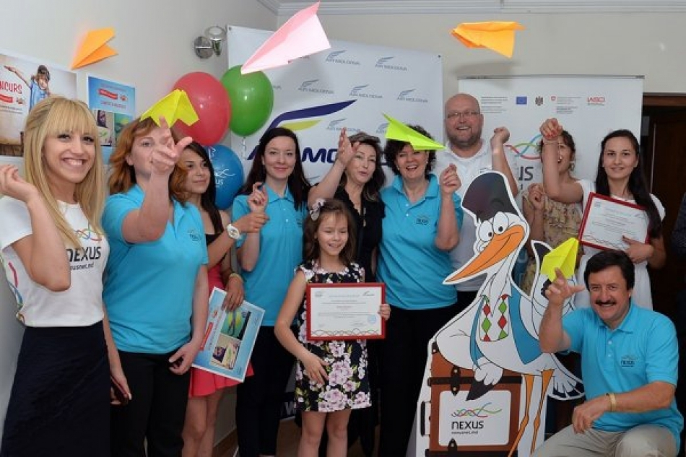
Atunci când inventam genericul concursului pe care l-am desfășurat cu ocazia Zilei Internaționale a Copiilor, în parteneriat cu compania Air Moldova, nici noi nu ne-am așteptat cât de profund s-a dovedit a fi acesta. ”NEXUS te înaripează”: a pornit de la un joc de cuvinte, pe final devenind un slogan care ne-a înaripat pe toți, la propriu.
Povestea noastră începe cu misiunea NEXUS.
Or, când spunem că suntem aici pentru a ajuta moldovenii migranți să-și realizeze obiectivele lor personale legate de migrație, nu o facem în van, unul din acestea fiind reunirea cu cei dragi. Ce să mai vorbim despre bucuria copiilor de a-și vizita părintele aflat peste hotare?
Iată din aceste considerente și am lansat un concurs pentru acei copii care au un părinte plecat în străinătate, premiul fiind două bilete de avion tur-retur - unul pentru copil și altul pentru adultul însoțitor - în perioada vacanței de vară. În acest context am încheiat un parteneriat cu compania Air Moldova, întrucât servicile de transport aerian sunt unele dintre cele mai solicitate de către clienții noștri.
Ce trebuiau să facă participanții? Simplu: 1) Să confecționeze un avion din materialele pe care le au la îndemână - fie din hârtie, fie să-l deseneze, fie chiar să imite poziția unui avion; 2) Să facă o poză cu sine și avionul creat; 3) Să scrie pe scurt istoria familiei sale și; 4) Să încarce poza și descrierea pe pagina noastră de Facebook, îndemnându-și prietenii virtuali să-i voteze.
Juriul au fost înșiși utilizatorii Facebook-ului, învingătorul urmând a fi desemnat pe baza numărului maximal de voturi. Noi, cei de la NEXUS am ținut pumnii pentru fiecare dintre cei 12 participanți înscriși în cursă, toți meritându-și fiecare vot acordat, dar concursul de asta și e concurs: pentru a fi câștigat de cel mai bun.”
Soarta are planurile ei.
”A fost o magie adevărată finalul acestui concurs, spune Anastasia Radu, content manager nexusnet.md. Noi toți l-am urmărit cu sufletul la gură, bătălia fiind foarte strânsă între două participante, rezultatul schimbându-se nu că la fiecare ora, ci din minut în minut. Așa cum de Anul Nou numărăm bătăile orologiului, așa am încheiat și noi concursul la miezul nopții și iată că exact în momentul stopării votării, două participante au acumulat numărul egal de voturi. Astfel ne-am pomenit nu cu un singur, ci doi câștigători, iar cunoscând povestea fiecărei familii în parte nu am regretat nici pentru o clipă această ”festă„ a sorții. Aducem sincere mulțumiri companiei Air Moldova care a dat dovadă de flexibilitate și au venit în întâmpinarea câștigătorilor, suplimentând împreună cu NEXUS încă două bilete de avion.”
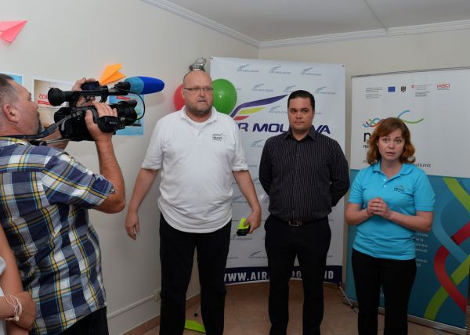
Diana Boțan în vârstă de opt ani și-a dorit foarte mult să-și viziteze tăticul pe care nu l-a văzut mai bine de jumătate de an. Vladimir, tatăl Dianei este un muncitor migrant în domeniul transportului, lucrând mult timp în România, apoi în Federația Rusă, iar în viitorul cel mai apropiat va fi transferat în Spania, orașul Barcelona.
”Diana este foarte atașată de tăticul ei, spune mama acesteia, Tamara Boțan. Așa s-a întâmplat că în primii ani de viață, ei au putut comunica doar prin skype și acum de câte ori îl vede, Diana nu se mai dezlipește de el. Noi mereu confecționăm ceva împreună, iar când am aflat de această ocazie minunată de a câștiga două bilete de avion, ne-am apucat imediat de treabă. Am intrat printre ultimii în cursă și nu ne așteptam să învingem, dar mare ne-a fost mirarea să vedem câți susținători avem. La 12 de noapte toți ne bombardau cu mesaje întrebându-ne dacă am câștigat sau nu și ne bucurăm foarte mult că NEXUS împreună cu Air Moldova au decis să premieze și adversarii noștri, pentru că au o istorie impresionantă și ne-am dorit sincer ca și această familie să se reunească.”, a conchis Tamara înmânându-ne un coș plin cu surprize dulci.
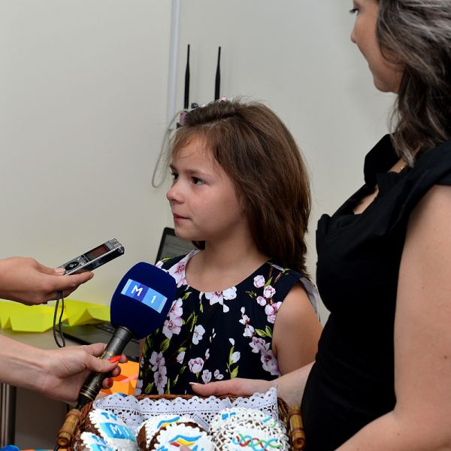
Bucuria revederii ne-a înduioșat pe toți.
Dumitrița Hadjioglo originară din satul Alexandru Ioan Cuza, r. Cahul, are 17 ani și s-a înscris în cursă pentru a câștiga cele două bilete: unul pentru ea și altul pentru sora ei mai mică, Cătălina. Surorile își doresc arzător să-și viziteze mama aflată în Grecia, pe care nu au văzut-o de mai bine de 10 ani. Fetele nu dețin încă pașapoarte biometrice, iar mama lor, Virginia, fiind singurul reprezentant legal al acestora, încă nu și-a regularizat pe deplin statutul în Grecia. Astfel, din simpli participanți la concurs, întreaga familie a devenit de fapt clientul NEXUS, noi contactând imediat partenerii noștri pentru a oferi un răspuns cât de amplu posibil. Sincere mulțumiri portalului viza.md, persoanelor de legătură din cadrulMinisterului Afacerilor Externe, Î.S. ”CRIS Registru și în mod special echipei NEXUS Cahul care au confirmat încă o dată că serviciile noastre sunt oferite gratis, simplu și prietenos”.
Ne veți întreba: păi unde e biletul pentru adultul însoțitor fără de care minorii nu au voie să traverseze frontiera. Și în acest caz partenerul nostru, compania Air Moldova ne-a venit în întâmpinare prelungind valabilitatea călătoriei pentru perioada lunilor martie - aprilie 2016. Vorba e că Dumitrița împlinește majoratul în februarie, în acest mod, printr-o procură semnată de mama lor, ea va deveni adultul însoțitor pentru Cătălina.

”E de necrezut pur și simplu grija pe care am primit-o întreaga familie în toată această perioadă, ne-a comunicat Virginia Hadjioglo în cadrul unui apel prin skype chiar în timpul ceremoniei de premiere. Asemenea organizații ca NEXUS ne dau nouă, celor plecați în diferite colțuri ale lumii, foarte mult curaj. E greu de descris ce simte o mamă care nu-și poate cuprinde copiii la piept, decât doar virtual. Și iată că peste atâția ani visul meu de a le avea alături se îndeplinește. Sper ca în scurt timp vom reuși și cu perfectarea actelor.”
Bucuria revederii și lacrimile de fericire ale câștigătoarelor vorbesc de la sine, noi convingându-ne că suntem acolo unde trebuie să fim și facem bine ceea ce facem, iar asta contează cel mai mult.
Sursa: nexusnet.md

